

硕士专业学位论文

基于WebGL的三维地质建模及可视化方法研究

作 者： 柯峻伟

学 院： 地球科学与测绘工程学院

学 号： ZQT2200202053

专业学位类别： 资源与环境

专业学位领域： 地质工程

校 内 导 师： 郝多虎

校 外 导 师： 高远

2025年6月

中图分类号： TD263 单位代码： 11413

UDC分类号： 622 密 级： 公开

硕 士 专 业 学 位 论 文

中文题目：基于WebGL的三维地质建模及可视化方法研究

英文题目：Research on 3D Geological Modeling and Visualization Methods Based on WebGL

作 者： 柯峻伟 学 号： ZQT2200202053

专业学位类别： 资源与环境 专业学位领域： 地质工程

研 究 方 向： 学 习 方 式： 全日制

校 内 导 师： 郝多虎 职 称： 副教授

校 外 导 师： 职 称：

论文提交日期：2025年xx月xx日 论文答辩日期：2025年xx月xx日

学位授予日期：20xx年xx月xx日

中国矿业大学（北京）

独创性声明

本人声明所呈交的学位论文是我个人在导师指导下进行的研究工作及取得的研究成果。尽我所知，除了文中特别加以标注和致谢的地方外，论文中不包含其他人已经发表或撰写过的研究成果，也不包含为获得中国矿业大学（北京）或其他教学机构的学位或证书而使用过的材料。与我一同工作的同志对本研究所做的任何贡献均已在论文中作了明确的说明并表示谢意。

作者签名： 日期：

关于论文使用授权的说明

本人完全了解中国矿业大学（北京）有关保留、使用学位论文的规定，即：学校有权保留送交论文的复印件，允许论文被查阅或借阅；学校可以公布论文的全部或部分内容，可以采用影印、缩印或其他复制手段保存论文。

（保密的论文在解密后应遵守此规定）

作者签名： 导师签名： 日期： .

摘 要

本论文研究了基于WebGL的三维地质建模及可视化方法，旨在通过现代Web技术实现复杂地质模型的高效渲染、交互和分析。基于WebGL的三维渲染技术直接调用GPU进行图形绘制，确保了跨平台、高效的运行性能；同时，通过扩展Three.js框架，实现了多种地质特征的可视化，包括由三角网格构成的地层模型和断层模型、圆柱体表示的钻孔模型以及基于OBJ模型的巷道表示。此外，论文还研究了模型纹理的UV映射算法，提出了一种基于包围盒、法向量的UV坐标计算方法，通过几何优化显著提升了模型的渲染性能和可视化效果。

在功能实现方面，开发了三维地质模型的多种交互功能，包括旋转、平移、缩放，基于射线追踪的模型拾取、基于第一人称控制器的巷道漫游，为用户提供了高效直观的操作体验。针对地质工程中的关键计算需求，提出了一种基于射线与三角网格交点检测的地层层间距计算方法，并结合空间分区和并行化优化技术，大幅提高了算法的计算效率。该方法在实际矿区地质模型中进行了验证，其计算结果与钻孔实测数据具有良好一致性。

研究表明，基于WebGL的三维地质建模与可视化方法不仅具有高效的渲染能力和优越的跨平台特性，还能够灵活支持地质分析与工程设计中的多种需求，本文为三维地质建模领域的理论发展和工程实践提供了新的参考和技术支持。

关键词：WebGL；Three.js；三维地质建模；纹理映射；射线追踪；地层层间距计算；巷道漫游

**Abstract**

This paper investigates the three-dimensional geological modeling and visualization methods based on WebGL, aiming to achieve efficient rendering, interaction, and analysis of complex geological models through modern web technology. The 3D rendering technology based on WebGL directly calls GPU for graphics rendering, ensuring cross platform and efficient performance; Meanwhile, by extending the Three.js framework, visualization of various geological features has been achieved, including stratigraphic and fault models composed of triangular grids, drilling models represented by cylinders, and tunnel representations based on OBJ models. In addition, the paper also studied the UV mapping algorithm for model textures and proposed a UV coordinate calculation method based on bounding boxes and normal vectors, which significantly improved the rendering performance and visualization effect of the model through geometric optimization.

In terms of functional implementation, various interactive functions for 3D geological models have been developed, including rotation, translation, scaling, model picking based on ray tracing, and tunnel roaming based on first person controllers, providing users with an efficient and intuitive operating experience. A method for calculating interlayer spacing based on intersection detection of rays and triangular grids is proposed to meet the key computational requirements in geological engineering. By combining spatial partitioning and parallelization optimization techniques, the algorithm's computational efficiency is significantly improved. This method has been validated in the actual geological model of the mining area, and its calculated results have good consistency with the actual drilling data.

Research has shown that 3D geological modeling and visualization methods based on WebGL not only have efficient rendering capabilities and superior cross platform characteristics, but also can flexibly support various needs in geological analysis and engineering design. This article provides new references and technical support for the theoretical development and engineering practice in the field of 3D geological modeling.

**Key Words**: WebGL;Three.js; 3D geological modeling; texture mapping; ray tracing; stratigraphic interlayer distance calculation; tunnel navigation

目 录

独创性声明 III

摘 要 I

Abstract III

目 录 IV

1 引言 1

1.1 研究背景及意义 1

1.2 国内外研究现状 2

1.2.1 **三**维地质建模技术研究现状 2

1.2.2 三维地质可视化技术研究现状 3

1.3 研究内容与技术路线 3

1.3.1 研究内容 3

1.3.2 技术路线 4

1.4 创新点 5

1.5 本章小结 6

2三维地质模型构建 7

2.1 Delaunay 三角剖分方法 7

2.1.1 遵循Delaunay准则的约束三角剖分 7

2.1.2 三维地质模型数据结构 13

2.2 钻孔模型构建 15

2.3 断层模型构建 17

2.3.1 相交断层模型构建方法 17

2.3.2 断层模型网格化 20

2.4 地层模型构建 21

2.4.1 CDT剖分数据源提取 21

2.4.2 地层数据网格化 22

2.5 本章小结 25

3基于WebGL可视化方法 26

3.1 WebGL 可视化技术 26

3.2 构建三维可视化场景 27

3.3 地质模型纹理方法（创新点） 30

3.3.1 模型表面法向量计算与方向判断 30

3.3.2 纹理包围盒计算 32

3.3.3 模型纹理 UV 计算方法 33

3.3.4 纹理分析 35

3.4 交互功能 36

3.4.1 射线追踪 36

3.4.2 模型观测 37

3.4.3巷道漫游 37

3.4.4 坐标转换 38

3.5 本章小结 39

4三维地质模型可视化系统开发 40

4.1 系统结构及功能 40

4.2模型可视化及优化 41

4.2.1模型可视化方法 41

4.2.2地层模型可视化优化方法 42

4.2.3基于VUE3框架开发方法 44

4.2.4 系统性能优化及分析 46

4.3地层层间距计算 51

4.4本章小结 52

5应用实例 54

5.1 研究区概况 54

5.2三维地质模型 56

5.3 应用实例 61

5.4本章小结 63

6 结论与展望 65

参考文献 67

致 谢 75

作者简介 76

1 引言

近年来，随着地质勘探技术的不断进步，人类对地质结构的理解逐步深入，地下空间地质结构的三维建模与可视化成为工程地质学和地质信息科学中的重要研究方向。尤其在矿产资源丰富但地质条件复杂的地区，三维地质模型的建立能够提供更直观和科学的决策依据，有助于提升资源利用效率并降低工程风险。

传统的三维地质模型可视化技术多依赖于高性能计算设备和商业软件，存在成本高、操作复杂、平台依赖性强等问题，难以满足跨平台、实时渲染和广泛共享的需求。在此背景下，基于B/S架构并依托于 WebGL技术的三维地质建模技术以其跨平台性和高效性脱颖而出。WebGL依赖浏览器内核直接调用 GPU，实现高效的三维图形渲染，Three.js 作为其高层框架，进一步降低了开发门槛，进而实现复杂的三维场景构建、动态交互和数据可视化，为三维地质建模提供了一种经济实用的技术解决方案。为地质建模与可视化提供了技术手段，也为资源开发与工程建设中的地质问题提供了一定的决策依据。

1.1 研究背景及意义

随着地质勘探、工程地质和地下资源开发等领域对精确模型的需求日益增加，传统的二维地质图已难以满足复杂地质体的精确表达和分析需求，三维地质建模能够更加直观、准确地呈现地质体的空间形态，还可以提供更丰富的地质信息，这对于提升地质工程设计的精度和支持科学决策具有重要作用[1]。

基于WebGL的三维地质模型可视化方法是当前地质模型可视化方式的一个热门趋势。作为一种基于浏览器的图形标准，WebGL 利用 GPU 加速渲染，使用户无需安装插件即可实时查看复杂的三维地质模型。相比传统的 C/S（客户端-服务器）架构，依托于浏览器的B/S（浏览器-服务器）架构在地质建模系统中的应用具有明显的优势。B/S 架构避免了客户端安装与维护的复杂性，极大地降低了软件维护成本，并且用户在较为轻量的客户端设备上，也可以顺畅地加载大规模的三维地质模型，此外，还可以通过互联网实现地质信息的即时共享与交流，这在大型地质项目的协作中尤为重要[2,3]。

本研究的意义不仅体现在技术层面上，还具备一定的学术与应用价值。从学术角度来看，本文探索了基于 WebGL 和 B/S 架构的三维地质建模与可视化方法，提供了完整的三维地质模型可视化技术路径。从实际应用角度来看，本研究能够有效应用于地质工程、矿山开发等领域，突破了传统软件在安装、升级以及跨平台使用中的局限性，提升了系统的应用效率与用户体验。

1.2 国内外研究现状

随着计算机信息技术的快速发展，三维地质建模及可视化与计算机技术结合已成为地质领域的重要研究方向。地下地质结构可视化技术在地质勘探、地下资源开发、工程建设等领域发挥着关键作用[4]。然而，由于技术水平、研究重点和应用需求的不同，各国和地区在三维地质建模及可视化技术的研究与实践上存在一定差异。以下将分别对三维地质建模技术和三维地质可视化技术的国内外研究现状进行综述。

1.2.1 **三**维地质建模技术研究现状

三维地质建模技术是地质信息化的重要组成部分[5]，经过多年的发展，国内外学者围绕建模方法、数据处理和系统实现等方面进行了广泛研究。在国内，三维地质建模技术主要聚焦于结合钻孔、地质剖面和地震反射等数据的建模方法[6]。基于三角网（TIN）和规则网格的建模方法被广泛应用，具有较好的建模效率和可操作性[7]。然而，面对复杂地质结构，模型的精度和动态调整能力仍存在较大挑战。近年来，国内开发了一些具有自主知识产权的地质建模软件，例如三维地质体建模系统（3DGIS）[8]，已在矿产资源评估和工程地质等领域中取得了一定的应用成果。然而，与国际先进技术相比，国内建模工具在大规模数据处理、用户交互设计和智能化程度方面仍显不足[9]。

相比之下，国外在三维地质建模领域起步较早，研究更加系统且深入。欧美发达国家开发了诸如GOCAD、Petrel和Leapfrog等成熟的地质建模软件[10-13]，这些工具集成了多种先进算法，如隐函数法、基于多分辨率的建模技术和智能化的模型优化方法，在处理复杂地质构造和大数据方面表现突出。此外，国外学者注重结合云计算和大数据分析技术，以提高建模效率并增强对实时数据的适应性。这种技术趋势不仅显著提高了建模的精度和效率，也为解决动态数据更新和模型演化问题提供了新思路。

1.2.2 三维地质可视化技术研究现状

三维地质可视化技术作为地质信息表达的核心手段，为地质数据的展示与交互提供了重要支持。在国内，三维地质可视化技术的研究起步相对较晚，但近年来随着WebGL等新技术的引入，相关研究也取得了显著进展。基于WebGL的三维地质信息系统已逐步应用于在线地质展示与分析，通过实时渲染和多源数据融合，实现了地质模型的动态交互与可视化[14,15]。与此同时，国内学者在提升可视化效率和图像质量方面也做了大量工作，例如采用基于体绘制[16]和光线追踪的优化算法，显著改善了模型渲染的清晰度和效率。然而，国内在高性能可视化渲染、复杂场景处理和用户体验优化方面仍存在不足，尤其是Web端的实时交互性能还有较大提升空间[17]。

国外在三维地质可视化领域具有领先优势，尤其是在实时渲染、虚拟现实（VR）和增强现实（AR）技术的融合应用方面。近年来，国外利用WebGL开发了诸如Cesium和Three.js等可视化框架，这些框架为地质数据的三维展示提供了强有力的技术支持，能够在轻量的硬件资源环境下实现高性能的渲染和交互[18-21]。此外，VR和AR技术的引入极大提升了可视化的沉浸感和场景还原能力。例如，通过VR设备，用户可以进入虚拟地质场景进行交互式观测，而AR技术则使得三维地质模型可以叠加到真实场景中，增强了可视化的应用价值。当前，国外研究还在探索如何结合人工智能技术，通过自动化的模型渲染和细节优化进一步提升可视化效率，展现出较为明显的技术前沿优势[22,23]。

研究现状是否太少？？尤其是与课题相关的？

1.3 研究内容与技术路线

1.3.1 研究内容

本研究旨在探索三维地质建模及地质模型可视化的完整流程方法和平台搭建应用，利用现代 Web 技术实现复杂地质体的模型可视化，并提供一定的交互功能。研究内容涵盖钻孔数据处理、地质模型网格化、地质模型三维可视化、场景交互功能的开发以及渲染性能优化。重新组织，与目录对应！并体现地质工程专业相关内容。

1. 对目前常用的三维地质建模方法进行分析与讨论，构建恰当的三维地质模型建立流程，并选取合适的开发软件。
2. 结合开发平台的特点，依照建模方法进行基本数据结构的设计以及建模过程涉及到的方法进行开发实现。
3. 对现有可视化技术进行研究与对比，选取合适的可视化技术手段，构建三维可视化场景，实现地质模型可视化显示。
4. 由于多种地质模型大量数据可视化渲染下，可能出现的渲染性能和浏览器内存问题，探索性能优良的渲染算法以及框架技术。
5. 应用

1.3.2 技术路线

根据本论文研究内容，三维地质模型可视化系统将采用如图1.1所示的技术路线来完成。

1.根据收集的资料，进行三维地质建模方面的理论知识学习，并确定合适的模型网格化方法。同时对JavaScript、WebGL等技术进行学习，对语法基础、程序控制等问题进行相关研究。

2.根据开发的需求与原则，进行开发环境的搭建，对基本数据结构进行初步设计，并初步进行数据整理。主要包括地质勘探数据的采集与预处理，从地质勘探数据中提取钻孔坐标、地层厚度等关键几何参数。

3.基于预处理的钻孔数据，在部署好的平台环境下进行地层、断层及钻孔等三维地质模型构建方法的开发，生成并保留相应模型拓扑结构的数据文件，并为后续可视化所需数据奠定基础。

4.查阅相关资料，深入学习WebGL可视化技术，实现基础三维场景的构建，地质模型可视化，模型纹理可视化以及场景交互功能。

5. 结合实例对可视化系统进行测试，不断优化系统性能及可视化渲染效果，提升系统整体的稳定性。

图1.1 技术路线图（再核实一下，对应目录内容）

Fig. 1.1 The technology roadmap

1.4 创新点

本研究主要在三维地质模型可视化的纹理映射与渲染性能优化两个方面提出了创新性方法。主要面向地质模型种类多、结构复杂多样以及地层模型大规模顶点数据的内存消耗问题，通过自适应 UV 计算、多投影融合的优化策略和内存性能优化技术，提升了纹理渲染效率及系统性能。

为了解决多类型地质模型纹理映射和纹理UV坐标计算问题，本研究提出了具备一定精度下的通用 UV 计算方法。该方法通过结合盒式映射和投影映射两种方法，实现了一种多投影融合方法。通过动态计算表面法向量，根据地质模型的不同特性灵活选择投影面的方式，使其能够适应多种地质结构形态，如钻孔和巷道，从而实现更高的纹理映射通用性。

在内存性能优化方面，本研究针对在渲染大规模顶点数据时的内存消耗与效率问题，提出了以下优化策略：首先，通过类管理对几何对象、材质和纹理进行统一管理，避免重复创建带来的内存浪费，并在对象销毁时及时调用相应方法释放GPU资源。其次，采用基于视图剔除的渲染优化技术，仅加载当前视图中可见的模型部分，从而减少不必要的顶点数据加载。针对地质模型中包含的海量顶点数据，本研究采用了缓冲几何方式进行渲染，将顶点和索引数据以二进制格式存储并直接传递给 GPU，大幅提升了渲染效率。此外，通过异步加载模型与纹理数据，避免阻塞主线程操作，提高了应用的交互性能。

通过实际案例验证，以复杂、大量的正方体模型为例，本研究的性能优化策略显著减少了渲染过程中内存占用并提升了渲染帧率。采用通用UV计算方法实现了具备一定精度的纹理映射，结合异步加载与类管理策略，有效避免了大规模数据加载对浏览器性能的影响。与传统 UV 计算和渲染方法相比，本文方法在关键地质细节的表现上更加清晰，同时展现出在内存优化和实时渲染性能上的显著优势。

1.5 本章小结

本章围绕三维地质建模与可视化技术的发展背景、研究意义以及国内外研究现状进行了系统性阐述，明确了本研究的核心目标和技术路线。传统的二维地质表达方式在面对复杂地质结构时存在局限，而三维建模技术不仅可以更加直观地反映地质体的空间特征，还能够为资源开发和工程设计提供科学的决策依据[24]。基于 WebGL 技术解决方案，以其开放性、轻量化和高效性，展现出在三维地质建模与可视化领域的巨大潜力，满足了跨平台实时渲染与数据共享的需求。

通过对国内外研究现状的分析可以看出，三维地质建模技术在数据处理与建模算法的优化方面取得了显著进展。国外开发了多款功能成熟的建模软件，系统性地解决了复杂地质条件下的建模问题，。国内虽然在基础研究上相对较晚起步，但近年来随着自主技术的发展，已逐步形成了以钻孔、剖面为核心的建模体系，并在特定应用场景中取得了一定成效。在三维地质可视化方面，国外在实时渲染和多技术融合领域领先一步，尤其是 WebGL 与 VR/AR 的结合，为地质数据的交互性和沉浸式体验提供了丰富的解决方案。而国内的研究虽取得了一些进展，但在复杂场景的实时渲染和用户体验优化上仍有较大提升空间。

2**三维地质模型构建(补充理论模型过程图、结果图！)**

2.1 Delaunay 三角剖分方法

在三维地质建模方面，本研究以钻孔数据为核心数据源，主要聚焦于钻孔、断层和地层等地质模型的构建。钻孔模型主要以地层层间厚度进行分类构建圆柱几何体模型；断层主要通过上下盘数据分别进行剖分，构建为封闭的六面体网格模型；地层模型主要通过钻孔数据进行约束三角剖分进而生成三角网格模型，设计符合Web可视化的数据结构并生成相应数据。

2.1.1 遵循Delaunay准则的约束三角剖分

Delaunay 三角剖分是一种广泛应用于地质建模和计算几何领域的技术，具有最大化最小角的优良特性，从而避免了长而细的三角形，保证了剖分质量。约束 Delaunay三角剖分（Constrained Delaunay Triangulation, CDT）是在基本 Delaunay 三角剖分的基础上，增加了对特定边界或约束条件的支持，使其能够更好地适应复杂地质环境中的实际需求[25,26]。

约束 Delaunay 三角剖分遵循以下基本准则：

1.在任意三角形的外接圆内，不允许包含除该三角形顶点外的任何其他点[27]。这一准则最大程度地减少了细长三角形的出现，提升了三角剖分的几何稳定性。

2.对输入的约束边或多边形边界，无论其是否满足外接圆准则，都必须完整地保留在三角网结构中。这种方法保证了实际地质边界和约束条件能够被准确表示。

为了符合约束 Delaunay 三角剖分的基本准则，本研究通过遵循外接圆准则，确保生成的三角网具有良好的几何稳定性，避免出现细长三角形；同时，在满足约束条件的基础上，准确保留输入的边界和数据点信息，从而满足复杂地质结构建模的需求[28,29]。

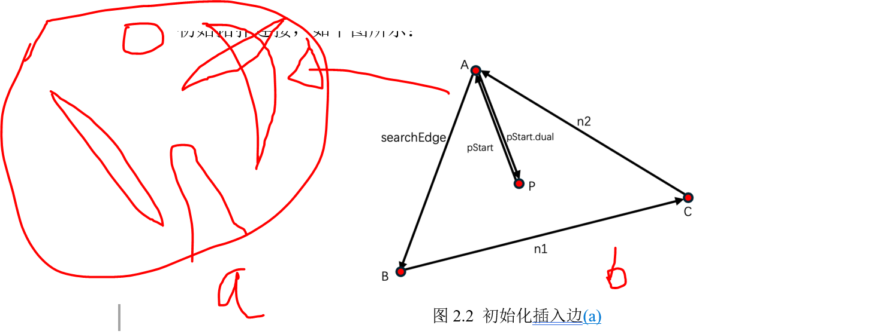

在具体算法步骤中，基于增量插入法和边翻转操作，逐步构建符合准则的三角网格。增量插入法通过将点逐个插入现有的三角网，动态调整网格结构，使其始终满足 Delaunay 条件[30,31]。而对于输入的约束边，算法在插入的同时对与其冲突的三角形进行分割或边交换操作，确保约束边完整地保留在最终网格中[32]。

以下是算法的详细流程：

1.初始化与预处理

通过输入的离散点数据集，构造一个初始三角形。通常，使用三点构成的最小三角形（称为初始 TIN）作为三角剖分的起点，三点需满足非共线条件。初始三角形的选择对于后续的三角剖分过程至关重要，通常选取数据集中的三个点，使得它们在空间上分布较为均匀，避免生成过于狭长或不规则的三角形。

表2.1 某含水层离散点样例数据

Table 2.1 Sample data of discrete points in a certain aquifer

|  |  |  |  |  |
| --- | --- | --- | --- | --- |
| id | x | | y | z |
| 1 | | 4095215.01 | 38539500.48 | 57.08 |
| 2 | | 4097969.53 | 38540084.93 | 45.18 |
| 3 | | 4096473.89 | 38539535.19 | 50.52 |
| 4 | | 4097877.61 | 38540159.61 | 56.71 |
| 5 | | 4097118.35 | 38539810.51 | 55.21 |
| … | | … | … | … |

需要计算三角形面积，设选取的三点为 $A\left(x_{A},y_{A}\right)$、 $B\left(x_{B},y_{B}\right)$、 $C\left(x_{C},y_{C}\right)$，则三角形的符号面积可由行列式（矩阵法）计算如下：

$S=\frac{1}{2}\left|\begin{matrix}x_{A} & y_{A} & 1 \\ x_{B} & y_{B} & 1 \\ x_{C} & y_{C} & 1\end{matrix}\right|$（2.1）

展开行列式：

$S=\frac{1}{2}\left(x_{A}\left(y_{B}-y_{C}\right)+x_{B}\left(y_{C}-y_{A}\right)+x_{C}\left(y_{A}-y_{B}\right)\right)$（2.2）

其中：

(1) 若S = 0 ，则三点共线，无法构造有效的初始 TIN。

(2) 若S > 0 ，则三角形顶点按逆时针方向排列。

(3) 若S < 0 ，则三角形顶点按顺时针方向排列，可通过交换A和C使其调整为顺时针方向。

2.增量插入法

增量插入法是Delaunay三角剖分中常用的一种方法，如图2.1所示，它的基本思想是依次将新的点插入到现有的三角网中，在每次插入时判断是否超出当前边界进而调整三角网的结构，再进行所在三角形定位判断，进行是否为重复顶点的判断，若条件符合则开始插入顶点，确保其满足Delaunay准则[33]。

图2.1 增量插入法流程图

Fig. 2.1 Incremental Insertion Method Flowchart

增量插入法的核心步骤示意图以及具体流程如下：

（1）判断新点所在的三角形

在增量插入法中，首先需要确定新插入的点所位于的三角形。这一过程依赖于半平面测试来判断目标点的位置。对于每个三角形，判断新点是否在三角形内部或者是某一边的外部。具体计算步骤如下：

设插入点为P，其坐标为 $\left(x_{p},y_{p}\right)$，三角形边为AB，A、B为边的端点，进行下列数据准备：

1. 点P相对向量： $\vec{AP}=\left(x_{P}-x_{A},y_{P}-y_{A}\right)$
2. 边AB的方向向量： $\vec{AB}=\left(x_{B}-x_{A},y_{B}-y_{A}\right)$
3. 逆时针垂直向量： ${\vec{AB}}^{⊥}=\left(-\left(y_{B}-y_{A}\right),x_{B}-x_{A}\right)$

然后计算目标点P相对于边AB的半平面位置。其计算公式为：

$$h=\vec{AP}·{\vec{AB}}^{⊥}=\left(x_{P}-x_{A}\right)\left(-\left(y_{B}-y_{A}\right)\right)+\left(y_{P}-y_{A}\right)\left(x_{B}-x_{A}\right)$$

展开公式可简化为：

$$h==\vec{AP}·{\vec{AB}}^{⊥}\left(x_{B}-x_{A}\right)·\left(y_{P}-y_{A}\right)-\left(y_{B}-y_{A}\right)·\left(x_{P}-x_{A}\right)$$

若h > 0，则P位于边AB的左侧(三角形内部)；

若h < 0，则P位于边AB的右侧（三角形外部）；

若h = 0 ，则P位于边AB上。

对于每条边，我们依次进行半平面测试，直至找到包含目标点的三角形。

（2）对受影响区域进行边翻转操作（Edge Flip），以重新满足 Delaunay 准则。

c记为当前正在处理的边，在此处c初始为searchEdge，首先创建新边并建立初始拓扑连接（图2.2（a）），如图2.2（a）所示：

图2.2 初始化插入边(a)

Fig. 2.2 Initialize insertion edge

拓扑变化如下

a．初始状态：searchEdge(A→B) → n1(B→C) → n2(C→A)

b．插入后：pStart(P→A) → searchEdge(A→B)；n2(C→A) → pStart.dual(A→P)

接下来检查新生成的三角形是否满足德劳内外接圆准则，如果不满足，则通过边交换来调整。

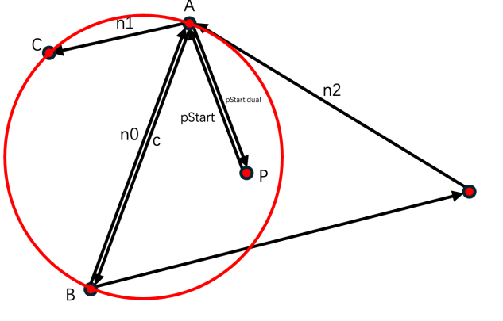

图2.3 外接圆准则判断(b)

Fig. 2.3 Judgment of circumcircle criterion

外接圆准则的数学公式：

$$determinant=\left|\begin{matrix}x_{A} & y_{A} & {x_{A}}^{2}+{y_{A}}^{2} & 1 \\ x_{B} & y_{B} & {x_{B}}^{2}+{y_{B}}^{2} & 1 \\ x_{C} & y_{C} & {x_{C}}^{2}+{y_{C}}^{2} & 1 \\ x_{P} & y_{P} & {x_{P}}^{2}+{y_{P}}^{2} & 1\end{matrix}\right|$$

当行列式的值大于 0 时，点 P 位于三角形 triangle ABC 的外接圆内，不满足德劳内条件，需要进行边交换。

图2.4 边交换示意图

Fig. 2.4 Schematic diagram of edge exchange

当行列式的值小于 0 时，点 P 位于三角形 triangle ABC 的外接圆外，满足德劳内条件，不需要进行边交换，进而进行下一个三角形边的检测,直至检测回到当返回到原始的起始边时，检测完毕。

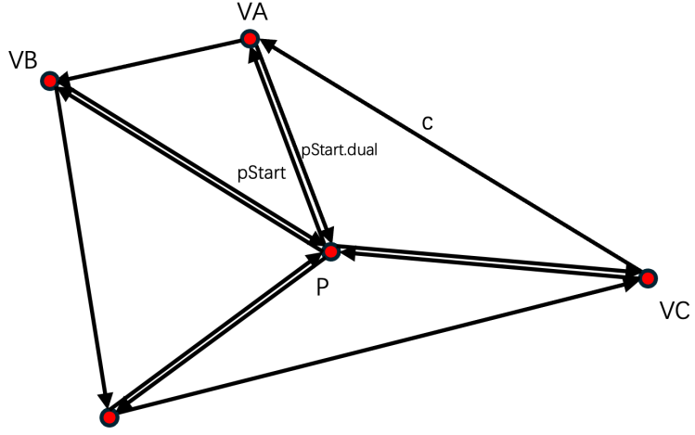

图2.5 遍历检测示意图

Fig. 2.5 Traverse detection diagram

3.约束边处理

按先前步骤依次插入约束边界点，插入后进行约束边生成，并进行检查是否与已有网格存在交叉。如果约束边与现有的三角形边冲突，则通过边分解操作插入约束边，同时重新调整三角网结构，确保其余部分依然符合 Delaunay 准则[34-37]。处理约束边时的步骤如下：

（1）循环约束边进行交叉检测，如果当前约束边已经存在于构建的网格中，则直接复用，进行下一个约束边交叉检测，否则进行下一步检测。

（2）检测相交三角形：首先找到与约束边相交的所有三角形。系识别所有与约束边交叉的边。约束边与三角形边相交检测公式：

约束边与三角形边相交时，需要进行几何计算来确定相交点。假设三角形边的端点为 $A_{\left(x_{1}，y_{1}\right)}$ 和 $B_{\left(x_{2}，y_{2}\right)}$，约束边的端点为 $C_{\left(x_{3}，y_{3}\right)}$ 和 $D_{\left(x_{4}，y_{4}\right)}$，则相交点 $\left(x,y\right)$ 的计算公式为：

$$x=\frac{\left(x_{1}×y_{2}-y_{1}×x_{2}\right)×\left(x_{3}-x_{4}\right)-\left(x_{1}-x_{2}\right)×\left(x_{3}×y_{4}-y_{3}×x_{4}\right)}{\left(x_{1}-x_{2}\right)×\left(y_{3}-y_{4}\right)-\left(y_{1}-y_{2}\right)×\left(x_{3}-x_{4}\right)}$$

$$y=\frac{\left(x_{1}×y_{2}-y_{1}×x_{2}\right)×\left(y_{3}-y_{4}\right)-\left(y_{1}-y_{2}\right)×\left(x_{3}×y_{4}-y_{3}×x_{4}\right)}{\left(x_{1}-x_{2}\right)×\left(y_{3}-y_{4}\right)-\left(y_{1}-y_{2}\right)×\left(x_{3}-x_{4}\right)}$$

该公式用于计算约束边与三角形边的交点，确保约束边能够正确插入到三角网中。

（3）分割相交三角形

约束边直接分割相交的三角形，通过边交换，保证新的三角形仍然满足约束边。

（4）边翻转操作

当约束边破坏了三角网的 Delaunay 性质时，执行边翻转操作。具体来说，检查与当前边相邻的两个三角形，如果它们的公共边不满足外接圆准则，则替换该边为另外两点之间的连线，使得新形成的三角形组满足 Delaunay 准则。

（5）保留有效网格数据

自动定位约束边界内的任意三角形作为起点，通过三角形边的约束标记判断是否跨越边界，循环遍历三角形，筛选出所有边界外的三角形边，保留有效区域。

2.1.2 三维地质模型数据结构

通过从 CAD 图中提取钻孔数据，并将其转化为 Excel 格式供后续使用。为提高数据处理的效率与一致性，采用了Java的POI库对Excel文件进行读取和解析，形成三角剖分所需要的数据。为更好的表述三维地质建模中的数据组织与处理，本章将介绍与三维网格生成相关的基础数据结构设计[38,39]。

1．Point类

Structure: Point

Attributes:

- x: double

- y: double

- z: double

- index：int

Methods:

- Constructor(x, y, z，index)

- Getters and Setters

Point 类是点的表示类，x，y，z，index这四个成员变量组成了表示点的基本属性。

2．Line 类

Structure: Line

Attributes:

- index: int

- start: Point //线段的起点

- end: Point //线段的终点

- forwardEdge: Line //前向边，即从起点到终点的边

- backwardEdge: Line //后向边，即从终点到起点的边

- opposite: Line 对偶边，即方向相反的边

Methods:

- Constructor(start, end)

说明：初始化线段的起点和终点，同时创建前向边、后向边和对偶边。

- Getters and Setters

说明：提供对 start，end，forwardEdge，backwardEdge 和 opposite 属性的访问和修改方法。

Line 类表示由两个点定义的线段，不仅包含了起点和终点的坐标，还考虑了前向边和后向边的关系。前向边是指从起点到终点的边，而后向边是指从终点到起点的边[40,41]。此外，还包含了对偶边属性，它代表了方向相反的边。

3．Triangle 类

Structure: Triangle

Attributes:

- index: int

- edge1: Line //边 1

- edge2: Line //边 2

- edge3: Line //边 3

Methods:

- Constructor(edge1, edge2, edge3)

说明：初始化三角形的三条边。

- Getters and Setters

说明：提供对 edge1，edge2 和 edge3 属性的访问和修改方法。

Triangle 类表示一个由三条边组成的三角形，而不是通过顶点来定义它。每条边通过 Line 类来表示，从而确保三角形的几何性质能够通过边的定义进行操作和计算。

4．Mesh类：

Structure: Mesh

Attributes:

- points: List<Point> //所有点的集合

- triangles: List<Array int [] > //三角网的索引集合

Methods:

- Constructor(points, triangles)

- Getters and Setters

Mesh类主要存储原数据及拓扑结构信息，点集合中包含了所有点的x、y、z坐标信息以及index索引信息。最终通过索引号存储三角网格拓扑结构并获取对应坐标信息，如表2.2所示网格拓扑结构样例数据。

表2.2 网格拓扑结构样例数据

Table 2.2 Sample data of discrete points in a certain aquifer

|  |  |  |  |  |
| --- | --- | --- | --- | --- |
| Index | Point1 index | | Point2 index | Point3 index |
| 1 | | 0 | 8112 | 2 |
| 2 | | 4 | 8116 | 250 |
| 3 | | 2 | 4 | 22 |
| 4 | | 6 | 8094 | 8180 |
| 5 | | 8 | 7932 | 412 |
| … | | … | … | … |

2.2 钻孔模型构建

钻孔模型是三维地质建模中重要的基础组成部分，其模型的构建能够直观展现地下地质结构特征和验证网格准确性。通过处理钻孔的空间坐标数据（X, Y, Z）及其对应的地层属性，构建了适用于三维渲染的钻孔模型数据结构[42]，如表2.3所示钻孔样例数据。

1．数据结构设计

每个钻孔的数据由以下信息组成：

（1）位置坐标：钻孔的 X, Y 平面坐标，表示钻孔的地表位置。

（2）地层分布：不同地层的 Z 坐标范围（上下限）和厚度 h。

（3）属性信息：地层的颜色映射关系，用于表示不同地层属性。

为方便处理与渲染，设计如下数据结构：

Structure: Borehole

Attributes:

- x: double (钻孔的 X 坐标)

- y: double (钻孔的 Y 坐标)

- layers: List<Layer> (钻孔包含的地层信息)

Structure: Layer

Attributes:

- top: double (地层顶面 Z 坐标)

- bottom: double (地层底面 Z 坐标)

- thickness: double (厚度 h = bottom - top)

- color: string (地层对应的颜色值)

2．数据处理流程

钻孔数据的构建流程如下：

（1）原始数据读取

从 Excel 或数据库中提取钻孔的 $X$, $Y$ 坐标及地层的坐标 $Z$ 范围。以下是某一地层的钻孔样例数据如表2.3所示。

表2.3 某一地层部分钻孔样例数据

Table 2.3 Sample data of drilling in a certain stratum

|  |  |  |  |  |
| --- | --- | --- | --- | --- |
| 钻孔号 | x | | y | z |
| 8304 | | 4094341.52 | 38537166.76 | 64.26 |
| 8307 | | 4094226.09 | 38536559.7 | 75.3 |
| BD-1 | | 4096437.5 | 38537800.69 | 62.39 |
| 补7 | | 4095774.13 | 38538348.56 | 65.43 |
| … | | … | … | … |

（2）计算地层厚度

对于每一层，记录当前钻孔顶板以及底板的Z坐标并计算厚度 $h$，存储为 Layer 对象。

（3）颜色映射

根据地层属性为每一层指定颜色，例如通过颜色表或属性映射函数。

（4）构建钻孔模型数据

为每个钻孔创建 Borehole 对象，并将其包含的所有 Layer 对象存储到 layers 列表中。

伪代码实现：

Input: List of borehole data (x, y, z_top, z_bottom, attributes)

Output: List of Borehole objects

①初始化钻孔集合: List<Borehole> boreholes

②对于每条钻孔记录:

a. 提取钻孔坐标: x, y

b. 初始化层集合: List<Layer> layers

c. 对每一层:

i．计算厚度: h = z_bottom - z_top

ii．映射颜色: color = mapColor(attribute)

iii．创建 Layer 对象并添加到 layers 集合

d. 创建 Borehole 对象 (x, y, layers) 并添加到 boreholes 集合

（5）返回所有钻孔数据: boreholes

图2.6 钻孔模型示意图

Fig. 2.6 Schematic diagram of drilling model

本小节主要讲述钻孔模型的构建流程，以钻孔坐标和地层厚度为核心的数据结构。通过上述方法，每个钻孔以叠加的圆柱体分段渲染，实现地层厚度的直观表示。不同地层的颜色清晰区分了地层属性，便于用户快速理解钻孔内地质结构。

2.3 断层模型构建

2.3.1 相交断层模型构建方法

针对相交断层模型的构建，主要分为几个方面主辅断层分类、交点计算、数据排序存储以及最终模型构建。主辅断层的分类是交叉计算的基础，依据人为设定规则，将主断层标记为 MF(Main Fault)，辅断层依据尖灭情况分为无尖灭 (AF, Auxiliary Fault)、单尖灭 (AFS, Auxiliary Fault with Single Tip Extinction) 和双尖灭 (AFD, Auxiliary Fault with Double Tip Extinction)。尖灭处理决定了断层在计算中的参与方式，其中尖灭点所在的线段需计算交点，而正常地层的上下层段不进行交点计算。通过二维数组存储断层的 X、Y 坐标，结合尖灭表格数据，可以确定主辅断层在计算中的参与方式。

1. 交点计算

（1）判断交点及交叉类型

在交点计算过程中，需要遍历主断层的相邻点对形成线段，并与辅断层求交。当主辅断层线段相交时，可能产生多个交点。交点数量决定了断层交叉类型：

①两个交点：分支型

②四个交点：十字型

交点计算采用线段相交公式，对于主断层线段P1P2和辅断层线段Q1Q2，交点计算公式如下：

$$x=\frac{\left(x_{1}y_{2}-y_{1}x_{2}\right)\left(x_{3}-x_{4}\right)-\left(x_{1}-x_{2}\right)\left(x_{3}y_{4}-y_{3}x_{4}\right)}{\left(x_{1}-x_{2}\right)\left(y_{3}-y_{4}\right)-\left(y_{1}-y_{2}\right)\left(x_{3}-x_{4}\right)}$$

$$y=\frac{\left(x_{1}y_{2}-y_{1}x_{2}\right)\left(y_{3}-y_{4}\right)-\left(y_{1}-y_{2}\right)\left(x_{3}y_{4}-y_{3}x_{4}\right)}{\left(x_{1}-x_{2}\right)\left(y_{3}-y_{4}\right)-\left(y_{1}-y_{2}\right)\left(x_{3}-x_{4}\right)}$$

计算所得的交点 (x, y) 需满足在线段范围内，否则判定为无交点。

（2）计算主次交点

对于两个交点情况，需要计算它们到端点的距离，并按距离排序：

$$d_{1}=\sqrt{(x_{p1}-x_{1})^{2}+(y_{p1}-y_{1})^{2}}$$

$$d_{2}=\sqrt{(x_{p2}-x_{1})^{2}+(y_{p2}-y_{1})^{2}}$$

排序后：

①主交点（Primary Junction）

②次交点（Secondary Junction）

③主交点与次交点之间的主断层点需删除，避免冗余数据。

对于仅一个交点的情况，主断层无法直接判断主次交点，因此需要计算所有端点到主断层的最短距离，保留最短的两个端点，并依据交点位置插入数据：

$$d_{i}=min\left(\sqrt{(x_{i}-x_{p})^{2}+(y_{i}-y_{p})^{2}}\right)$$

（3）无交点处理

若无交点，则计算辅断层的直线方程与主断层交点所在的直线方程求交，补充数据，获得交点后，根据最近点法则确定插入位置：

2. 数据结构

计算交点后，需要对数据进行存储和排序，确保断层模型的正确性。数据结构如下：

// 定义交点数据结构

Structure: IntersectionPoint

Attributes:

- coordinates: tuple (x, y) // 交点坐标

- main_fault: string // 所属主断层（如MF1）

- auxiliary_faults: list of string // 所属辅断层（如AF1, AFS1等）

- branch_order: list of int // 分支断层的排序方式

- counter_clockwise_order: list of int // 辅断层点的逆时针顺序

- insertion_index: int // 插入交点时的索引位置

// 定义主断层数据结构

Structure: MainFaultData

Attributes:

- fault_id: string // 断层ID

- points: list of IntersectionPoint // 交点集合

- is_counter_clockwise: boolean // 逆时针排序标识

3. 算法流程

（1）读取主辅断层数据，根据预设的规则进行分类存储

（3）遍历主断层相邻点对，根据不同相交情况计算断层间交点。

（4）依据交点数量分类

①四个交点:十字型

②两个交点:分支型

③一个交点:计算最近点

④无交点:计算补充交点

（5）计算主次交点并按照插入位置，存储在对应断层逆时序离散点间。

（6）综合所有计算结果按照主断层离散点进行逆时针的排序插入相交断层离散点数据并输出，

4. 结果与分析

本方法通过主辅断层分类、交点计算、尖灭处理、逆时针排序、点数据归一化，提供了在一定精度下一套简易、高效的断层相交方法。通过优化计算流程，提升了断层相交数据的计算效率，使得地质建模系统能够更高效地处理大规模断层相交数据。

2.3.2 断层模型网格化

在三维地质建模中，断层的建模主要通过上盘边界点和下盘边界点的剖分来生成三角网格面，并进一步将这些面封装为一个完整的断层体。本节介绍如何通过三角剖分技术构建上盘、下盘的三角网格，并通过点连接形成封闭的三维断层模型。

1. 断层模型的基本构建

断层的几何特征由上盘和下盘组成，这两个部分的边界点集是构建断层模型的基础。

（1）断层边界点数据

设上盘边界点集合：

$$S_{u}=\left\{P_{u1},P_{u2},…,P_{un}\right\}, P_{u}=\left(x_{u},y_{u},z_{u}\right)$$

设下盘边界点集合：

$$S_{d}=\left\{P_{d1},P_{d2},…,P_{dn}\right\}, P_{d}=\left(x_{d},y_{d},z_{d}\right)$$

上盘和下盘的点集由钻孔数据数据获得，经过预处理后用于三角网格化。

2. 断层网格剖分

（1）上盘三角剖分

采用Delaunay 三角剖分方法，对上盘点集 $S_{u}$ 生成三角形网格：

$$T_{i}=\left(V_{1},V_{2},V_{3}\right), V_{i}∈S_{u}$$

（2）下盘三角剖分

采用相同的方法对下盘点集 $S_{d}$ 进行Delaunay 三角剖分，生成下盘三角网格：

3. 断层体封装

为了形成封闭的断层体，需要将上盘三角面和下盘三角面进行连接，使其形成完整的三维断层模型。具体方法如下：

（1）连接上盘和下盘的对应边界点

对于每对上盘点 $P_{ui}$ 和下盘点 $P_{di}$，生成新的连接三角面：

$$T_{c}=\left(P_{ui},P_{di},P_{d\left(i+1\right)}\right)$$

该方法保证了断层的连续性，避免出现数据不完整的问题。

（2）构造封闭体

通过四边形面封闭断层：

$$F=\left(P_{ui},P_{di},P_{d\left(i+1\right)},P_{u\left(i+1\right)}\right)$$

如果四边形无法直接使用，可拆分为两个三角形：

4. 断层网格化流程

Setp1输入断层边界数据，读取上盘和下盘的点数据，并进行数据预处理。

Step2 执行三角剖分，采用Delaunay三角剖分生成上盘和下盘的三角形网格。

Step3构建封闭体，通过连接上盘和下盘的边界点，形成完整的断层体。

Step4 输出网格数据，生成用于三维可视化的三角网格结构。

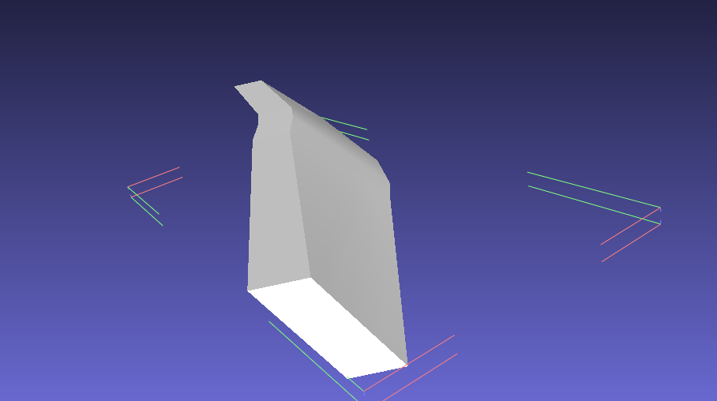(a) (b)

图2.7 钻孔模型示意图 格网？？？？？

Fig. 2.7 Schematic diagram of fault model

通过本方法，可以将上盘与下盘的边界点构建为完整的三角网格，并通过点连接生成封闭的三维断层体。该方法可用于断层体模型的生成，保证了模型的完整性，同时便于后续的可视化和分析。

2.4 地层模型构建

2.4.1 CDT剖分数据源提取

钻孔数据是进行地质建模和WebGL可视化数据生成的关键数据基础[43]，主要通过从 CAD 图中提取钻孔数据到Excel表格，再通过程序批量处理，程序主要采用了Java的POI库对 Excel 文件进行读取和解析，形成三角剖分所需要的数据结构，具体处理流程如下：

Step1 从 CAD 文件中提取钻孔数据，提取点的空间坐标 (X, Y, Z)，并提取钻孔深度、地层属性等信息

Step2 将提取的数据写入 Excel 文件，并定义 Excel 表格列结构:（钻孔编号, X, Y, Z, 地层属性等），按行将数据逐一插入表格

Step3 使用 Java POI 解析 Excel 文件。读取 Excel 表格每一行的数据，校验数据完整性，去除空值和重复点并转化为点集合 (List<Point>)。

Step4 进行数据清洗与标准化，确保坐标格式一致 (如 WGS84 或本地坐标系)，标记异常数据供人工检查

表2.4为部分原始钻孔数据样例。

表2.4 部分原始钻孔数据样例

Table 2.4 Partial Sample of Original Drilling Data

|  |  |  |  |  |  |
| --- | --- | --- | --- | --- | --- |
| 钻孔号 | x | y | elevation | … | 某一含水层 |
| 0810 | 4095009.63 | 38537452.85 | 87.737 | … | -113.713 |
| 0802 | 4094628.7 | 38536917.23 | 85.4 | … | -96.93 |
| 1601 | 4094340.6 | 38538051.15 | 83.417 | … | -241.343 |
| … | … | … | … | … | … |

2.4.2 地层数据网格化

在三维地质建模中，地层数据网格化是将离散的钻孔数据转化为连续地层表面的重要步骤，地层网格数据能够直观地表示地层的空间分布特征，并为后续的三维模型可视化数据提供基础。本研主要基于约束Delaunay三角剖分方法对地层数据进行网格化，剖分程序以点集合为输入，生成包含三角面索引和拓扑关系的三角网格数据，通过预先设计好基础数据结构进行数据分类存储，进一步用于地层模型的三维可视化展示[44-47]。

1.剖分数据的输入与输出设计

剖分程序伪代码：

Input: List of points (List<Point>)

Output: Triangulated mesh (points + triangle indices)

（1）初始化点集合:

- 从已清洗的钻孔数据中加载点集合

（2）执行约束 Delaunay 三角剖分:

- For each point in the list:

a. 插入点到现有三角网中

b. 检查 Delaunay 准则:

- If violated, perform Edge Flip 操作

（3） 生成三角网数据:

Structure: Mesh

Attributes:

- points: List<Point> (所有点的集合)

- triangles: List<Triangle> (三角网的索引集合)

Methods:

- Constructor(points, triangles)

- Getters and Setters

Mesh包含以下数据：

点集合: {Point_1, Point_2, ..., Point_n}，

三角面索引集合: {Triangle_1, Triangle_2, ..., Triangle_m}

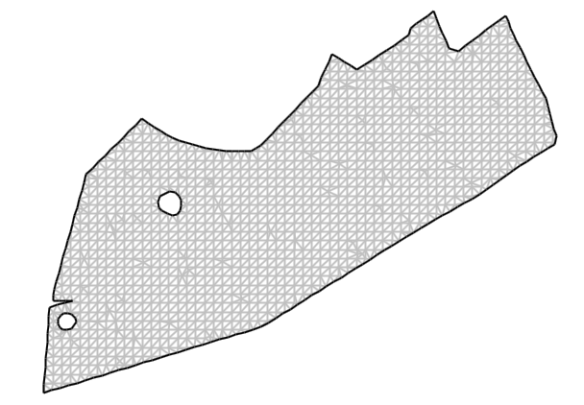

图2.8 地层网格示意图 断层、地层都用

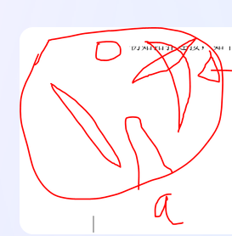

Fig. 2.8 Schematic diagram of geological grid

表2.1 地层模型网格点数据示例

Table 2.1 Example of Grid Point Data for Stratigraphic Model

|  |  |  |  |  |
| --- | --- | --- | --- | --- |
| index | x | | y | z |
| 0 | | 39.858 | 60.176 | 2.557 |
| 1 | | 38.988 | 60.851 | 2.387 |
| 2 | | 40.0 | 61.0 | 2.407 |
| 3 | | 40.0 | 62.0 | 1.867 |
| 4 | | 39.1937 | 63.734 | 1.272 |
| … | | … | … | … |

表5.2 地层模型网格三角面索引数据示例

Table 5.2 Example of Triangular Index Data for Stratigraphic Model Grid

|  |  |  |  |  |
| --- | --- | --- | --- | --- |
| index | Face Index1 | | Face Index2 | Face Index3 |
| 0 | | 1265 | 2744 | 1241 |
| 1 | | 2769 | 853 | 1266 |
| 2 | | 2768 | 2744 | 1265 |
| 3 | | 2738 | 1265 | 1235 |
| 4 | | 2774 | 1265 | 1271 |
| … | | … | … | … |

2.5 本章小结

本章围绕三维地质模型的构建方法展开，介绍了从钻孔数据处理到模型构建的实现流程。在 Delaunay 三角剖分方法中，结合约束条件，阐述了如何通过增量插入和边翻转操作生成满足地质建模需求的三角网格。

在数据上，设计了点、线、三角面的基础数据结构，并以此为核心支持剖分和网格化操作，通过提取钻孔数据并进行了数据清洗及存储。在钻孔模型的构建中，通过对钻孔的空间坐标和地层属性进行分层处理，构建直观且高效的钻孔三维模型;在断层模型构建方面，通过相交情况分类，按照主断层离散点顺序进行交点计算，根据分类处理了断层间的相交关系。同时，基于约束 Delaunay 三角剖分的地层模型构建方法生成了包含点集合、三角面索引集合和拓扑关系的三角网数据结构，为后续地质模型可视化提供了数据支持。

本章通过从点、线、面到三维网格的逐步构建，形成了一套系统的三维地质建模方法，对于不同模型采用不同的模型构建方式。结合三角剖分算法，进行高效建模流程，为后续章节关于三维可视化和系统应用的开发奠定了坚实的数据基础。

3基于WebGL可视化方法

3.1 WebGL 可视化技术

1.WebGL 技术

WebGL（Web Graphics Library）是由 Khronos Group 发布的一项面向浏览器的三维图形渲染技术，通过其强大的功能，开发者可以在浏览器中绘制复杂的三维图形并实现三维场景的交互[48,49]。WebGL的渲染流程包括顶点着色器、图元装配、片段着色器、像素处理和绘制缓存等多个步骤，这些步骤共同完成了三维图形的高效绘制，它基于 OpenGL ES 2.0 标准，利用 JavaScript 与 GPU 直接交互，使浏览器能够调用计算机显卡进行三维渲染，从而实现复杂三维场景和模型的流畅展示。

与传统的三维图形渲染技术相比，WebGL在虚拟现实、数据可视化、科学计算等领域有着广泛的应用。WebGL 技术无需安装任何插件或依赖项，即可完成高效的三维渲染。同时，它具备良好的跨平台能力，能够在任何支持 WebGL 标准的浏览器上运行。此外，WebGL 技术具有较高的开放性，以开源代码形式发布。这种特性不仅降低了开发门槛，还促使了 WebGL 在学术研究、工业应用和商业开发中的广泛普及。WebGL 的便捷性、高效性和强大的功能，使其成为现代三维可视化技术的重要基础，特别是在虚拟现实、交互式数据可视化和三维建模等领域表现尤为突出[50]。基于地质大数据的虚拟现实和增强现实技术也在逐渐被发掘[51]，它不仅优化了图形渲染的性能，还通过无缝跨平台支持，为开发者提供了一个广阔的创作空间，在未来的发展中仍将扮演不可替代的重要角色。其架构如图3.1所示。

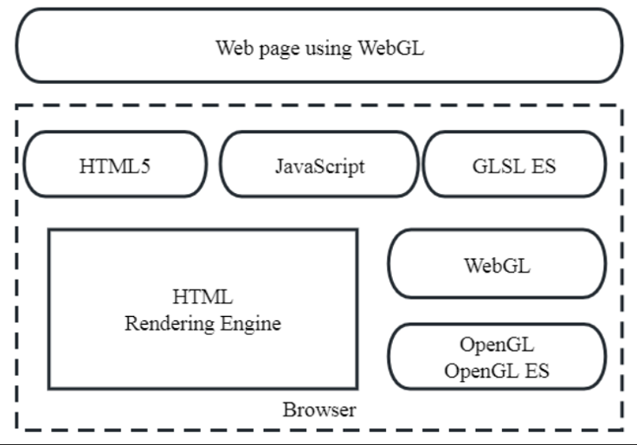

图3.1 WebGL架构图

Fig. 3.1 WebGL architecture diagram

2.Three.js 技术

Three.js 是一款基于 WebGL 的开源跨平台三维渲染库，通过对底层 WebGL 接口的高度封装，提供了更加简洁直观的 API，使得开发者可以快速构建复杂的三维场景并实现交互功能。

在三维地质建模与可视化领域，Three.js 的强大功能得到了广泛应用[52]。三维地质建模需要处理地质体如地层、断层、矿体等复杂的三维几何结构，并可视化其纹理、属性分布和内部结构。Three.js 可以通过自定义几何体构建地质单元模型并支持大规模数据加载与渲染。Three.js可编程性使其非常适合地质建模的交互需求。用户可以通过鼠标或触控设备实现三维场景的旋转、缩放与漫游，实时观察地质体的内部结构[53]。此外，Three.js 的 GPU 加速渲染能力保证了其对大规模三维场景的流畅展示，即使在普通浏览器中也能高效运行[54]。通过整合现代前端框架如 React 或 Vue，Three.js 可用于构建功能丰富的地质建模与分析平台，支持在线数据共享与协作。

在实际应用中，Three.js 常用于地质勘探、资源管理、环境模拟和灾害预测等领域[55]。例如，通过将地质钻探数据转换为三维模型，可以直观展现地层分布和矿体形状；结合虚拟现实（VR）设备，Three.js 提供沉浸式地质场景探索体验[56]；通过加载动态模拟数据，开发者可以实时展示地震波传播或地下水流动情况。相较传统地质可视化工具，Three.js 以其开放性、高效性和跨平台特性，为三维地质建模和可视化开辟了更多可能性。

3.2 构建三维可视化场景

在三维可视化场景的构建过程中，场景的构建是通过数学模型与计算机图形学技术实现的核心任务[57]。通过对几何图形的定义、数学变换矩阵的应用以及光照模型的计算，能够实现对三维模型数据到屏幕显示的映射。

1.可视化的第一步是构建基础场景集（Scene），本质上它是一个树形数据结构，作为整个可视化场景的根节点，每一个需要渲染的三维模型、灯光、相机等，都挂在对应节点下，如图3.2.1所示，每一个树节点本质上都是一个数据对象，用于组织和管理要渲染的内容。

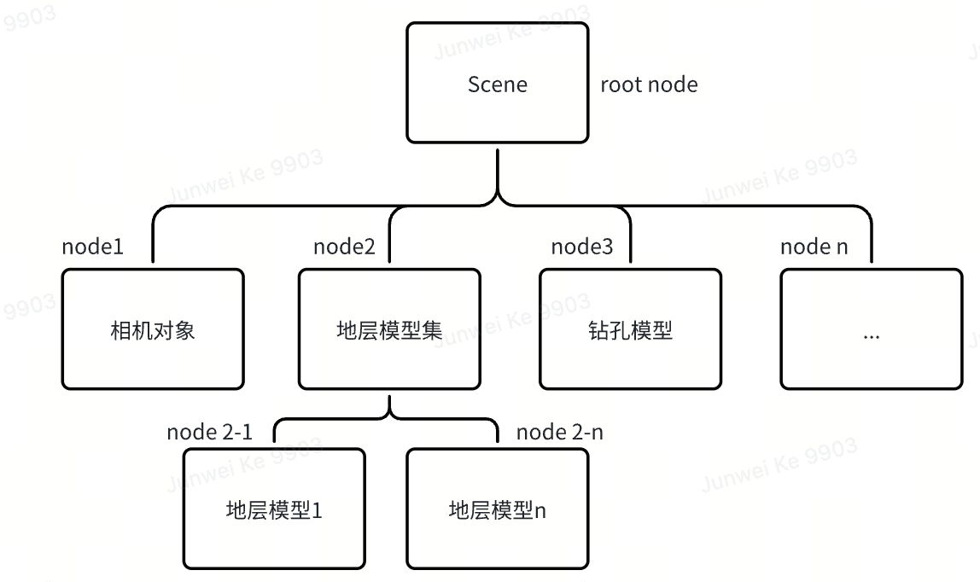

图3.2.1 场景树结构

Fig. 3.2.1 WebGL architecture diagram

2.可视化的第二步是透视相机的创建如图3.2.2，透视相机主要基于投影矩阵，将三维空间点数据投影到2D平面上。

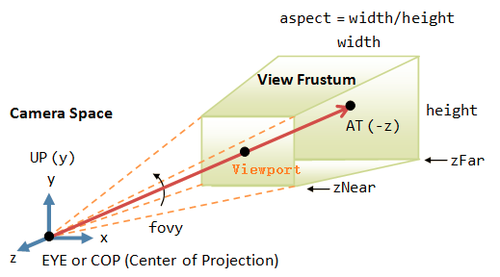

图3.2.2 ？？？？透视相机示意图

Fig. 3.2.2 Schematic diagram of perspective camera

根据场视角（fov）、宽高比和远近屏幕计算投影矩阵，将视锥体映射到标准化设备坐标空间（NDC），即将数据映射到计算机屏幕正确的位置上[58,59]。

（3.1）

场视角 (fov) 指透视投影相机的垂直视角（通常为相机镜头的角度），它决定了相机能看到的场景的大小。fov 的单位通常为弧度，用来计算投影矩阵中的缩放比例。公式3.1将视野角度转换为投影矩阵中垂直方向的缩放因子，保证了远近物体的大小缩放符合透视规律。

$aspect=\frac{\text{viewport width}}{\text{viewport height}}$， ${\text{scale}}_{x}=\frac{1}{tan(\frac{fov}{2})·aspect}$（3.2）

aspect 是相机视口的宽高比，这个参数调整了水平方向的投影缩放比例，使得长宽比保持一致，避免图像变形。公式3.2根据宽高比调整水平缩放，使得横向投影不会失真。

$\text{depth scaling}=\frac{far+near}{near-far}$（3.3）

$\text{depth translation}=\frac{2·far·near}{near-far}$（3.4）

式中： $near,far$ 为近远裁剪平面距离。

近平面定义了相机离原点的最近距离，远平面定义了相机能看到的最远距离。通过这两个平面，我们可以计算出每个点在深度方向上的投影。公式3.3用于计算深度的缩放因子，使得物体距离相机近时会变大，远时会变小；公式3.4用于将深度值从齐次坐标系统映射到[-1, 1]的标准化设备坐标系。

$M_{\text{projection}}=\left[\begin{matrix}{\text{scale}}_{x} & 0 & 0 & 0 \\ 0 & {\text{scale}}_{y} & 0 & 0 \\ 0 & 0 & \text{depth scaling} & \text{depth translation} \\ 0 & 0 & -1 & 0\end{matrix}\right]$（3.5）

结合以上公式最终获得相机投影矩阵公式3.5。矩阵的第4行第3列元素通常是-1，用于对齐 Z 坐标轴，这样确保了深度值在标准化设备坐标系中的正确映射。它保证了物体从前到后（沿着Z轴）的深度映射正确，同时使得深度范围变为-1到1,OpenGL中通常使用这种深度范围，WebGL也继承了这一范围。在顶点着色器中应用投影矩阵变换，将变换后的顶点裁剪并映射到屏幕。

3.光照计算是实现三维真实感渲染的关键，也是构造可视化场景的第三步，经典光照模型包括Phong模型和 Blinn-Phong模型, Phong 模型计算简单，适合实时渲染场景，从性能和轻量的角度考虑，此处主要使用Phong模型，采用公式3.4。

$I=I_{a}+I_{d}\left(N×L\right)+I_{s}{\left(R×V\right)}^{n}$（3.7）

式中： $I_{a}$ 为环境光； $I_{d}$ 为漫反射； $I_{s}$ 为镜面反射； $N$、 $L$、 $V$、 $R$ 分别为法向量、光源方向、视线方向、反射方向。

例如，我们给模型设定的基础颜色为RGB（0.8,0.6,0.2）,环境光 $I_{a}$ 设定为0.2，漫反射 $I_{d}\left(N×L\right)$ 计算结果为0.7，镜面反射 $I_{s}{\left(R×V\right)}^{n}$ 计算结果为0.5，默认白色光源RGB(1.0,1.0,1.0)的前提下，最终像素颜色计算如下：

总光强度： $I$ =0.2+0.7=0.5=1.4  
 R：1.4 $×$ 0.8=1.12（超过1.0一般会被截断为1.0）

G：1.4 $×$ 0.6=0.84

B：1.4 $×$ 0.2=0.28

最终像素颜色为RGB（1.0，0.84，0.28）

计算出的I值会存储到帧缓冲区，参与每一个像素大最终颜色和亮度的计算，它直接影响模型渲染的视觉效果，同时与材质系统和其他渲染技术紧密结合，共同构成现代实时渲染管线。

3.3 地质模型纹理方法（创新点）

3D地质建模必须考虑各种地质因素影响空间形态和岩石物理性质的条件地质体分布复杂[60]。根据实地数据构建3D地质模型是地质研究中的一项典型任务，[61]通常通过使用纹理映射技术将地图、岩性图片等图像数据映射到相应的地质模型上，以增强模型的可视化效果，使其更接近实际地质情况。纹理映射不仅能够提高模型的细节和真实性，还可以使研究人员更直观地理解地质结构。

在纹理映射过程中，顶点和纹理坐标属于几何信息，是用来描述模型表面形状和如何映射纹理的基础数据[62]。而颜色和纹理图像属于图像信息，它们为模型表面提供了真实的视觉效果，通常通过纹理坐标（UV坐标）与几何顶点进行关联。这种结合几何和图像信息的方式，使得3D地质模型不仅具备空间结构，还能够呈现不同的地质特征，如岩性、地层、断层等，进一步提升其在地质分析和可视化中的应用价值。

3.3.1 模型表面法向量计算与方向判断

在三维地质建模的纹理UV计算过程中，模型表面法向量和方向的正确计算是判断纹理UV投影坐标平面的前提。法向量数据代表模型表面三角面片的方向属性，是选择合适投影平面进行纹理映射投影的关键数据。此外，法向量还在光照计算中扮演重要角色，在可视化系统中决定光线的入射角度和表面反射强度。

本论文地质模型大都为三角网格结构，故需要计算模型表面三角形面片的法向量，假设顶点分别为 : $P_{1}\left(x_{1},y_{1},z_{1}\right)$, $P_{2}\left(x_{2},y_{2},z_{2}\right)$ 和 $P_{3}\left(x_{3},y_{3},z_{3}\right)$，模型表面法向量可以通过公式（3.5）计算：

$N=\left(P_{2}-P_{1}\right)×\left(P_{3}-P_{1}\right)$（3.8）

式中： $P_{2}-P_{1}=\left(x_{2}-x_{1},y_{2}-y_{1},z_{2}-z_{1}\right)$； $P_{3}-P_{1}=\left(x_{3}-x_{1},y_{3}-y_{1},z_{3}-z_{1}\right)$； $×$ 表示向量叉积。

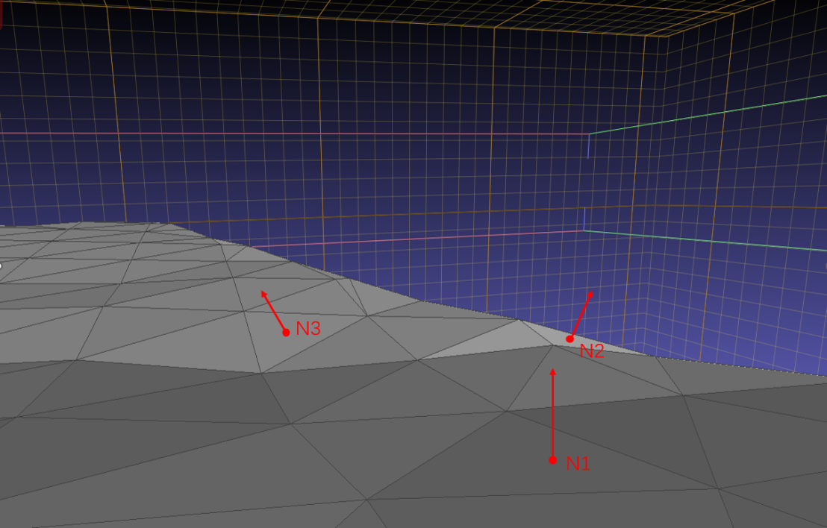

图3.3.1 模型表面法向量示意图 （补充过程图）

Fig. 3.3.1 Schematic diagram of normal vector on the surface of the model

如图3.3.2所示我们将模型表面法向量拆分为x、y、z三个分量进行判断，法向量的分量大小的判断主要用于选择纹理映射的投影面（如 X-Y 平面、X-Z 平面等）。

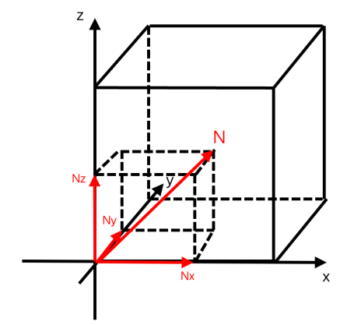

图3.3.2 法向量分量示意图

Fig. 3.3.2 Schematic diagram of normal vector components

根据法向量各个分量的绝对值大小，确定其主要方向。例如：

a. 若 $\left|N_{x}\right|>\left|N_{y}\right|$ 且 $\left|N_{x}\right|>\left|N_{z}\right|$，则X轴为主导方向，选择 Z-Y 平面进行映射。

b. 若 $\left|N_{z}\right|>\left|N_{x}\right|$ 且 $\left|N_{z}\right|>\left|N_{y}\right|$，则Z轴为主导方向，则选择 X-Y 平面进行映射。

c. 若 $\left|N_{y}\right|>\left|N_{x}\right|$ 且 $\left|N_{y}\right|>\left|N_{z}\right|$，则Y轴为主导方向，则选择 X-Z 平面进行映射。

投影面的选择，是为了选择更合适的包围盒平面进行投影并进一步计算UV坐标。

3.3.2 纹理包围盒计算

包围盒（Bounding Box）的计算是三维地质建模中常用的几何操作，常用于碰撞检测、网格相交等等[63-67]，本研究在此处用于确定模型的范围及纹理坐标的归一化映射。在纹理UV计算中，包围盒为各顶点提供标准化参考框架，避免直接使用全局坐标导致的纹理拉伸或失真，如图3.3.3。

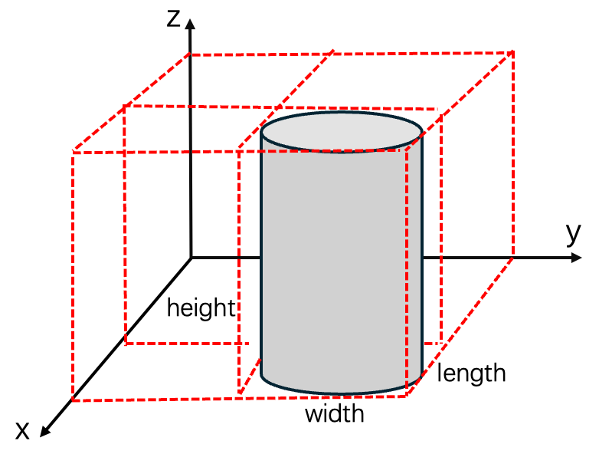

图3.3.3最小包围盒子

Fig. 3.3.3 Minimum bounding box

包围盒范围由从数据集中分别查找x、y、z三个坐标的最大值和最小值进行定义。

$\text{Bounding Box=}\left\{\left(x_{\text{min}},y_{\text{min}},z_{\text{min}}\right),\left(x_{\text{max}},y_{\text{max}},z_{\text{max}}\right)\right\}$（3.9）

对于单个模型顶点集合 $\left\{Pi\left(x_{i},y_{i},z_{i}\right)\right\}{i=1}^{n}$，包围盒通过以下公式计算：

$x_{\text{min}}=\overset{n}{\min_{i=1}}\left(x_{i}\right), x_{\text{max}}=\overset{n}{\max_{i=1}}\left(x_{i}\right)$（3.10）

$y_{\text{min}}=\overset{n}{\min_{i=1}}\left(y_{i}\right), y_{\text{max}}=\overset{n}{\max_{i=1}}\left(y_{i}\right)$（3.11）

$z_{\text{min}}=\overset{n}{\min_{i=1}}\left(z_{i}\right), z_{\text{max}}=\overset{n}{\max_{i=1}}\left(z_{i}\right)$（3.12）

式中： $x_{i}$ 为所有点数据的x坐标值； $y_{i}$ 为所有点数据的y坐标值； $z_{i}$ 为所有点数据的z坐标值；

包围盒顶点数据和模型表面法向量数据的计算都为进行下一步模型纹理UV坐标计算奠定了基础。

3.3.3 模型纹理 UV 计算方法

如何真实准确地反映复杂地质体的空间属性是一个巨大挑战，大多数建模软件在系统功能和多样性方面都取得了一些进展，然而，在外观和内部质量优化方面仍存在不足[68]。在三维地质建模及可视化中，纹理映射是提升模型真实感的关键方法之一，纹理坐标（UV）的计算直接影响纹理的准确性和渲染效果[69]。UV坐标是将二维纹理图像映射到三维几何模型表面的桥梁，通常需要在建模过程中对复杂地质体（如断层、岩层等）的每个表面计算UV坐标。

传统方法中，对于简单几何体的UV坐标计算较为直接；但在面对地质建模中的非规则网格时，不规则模型表面难以直接定义UV映射，模型的几何复杂性容易导致纹理发生畸变。

为解决该问题，本节结合前两节内容，提出具有一定精度的通用UV计算方法，结合公式和流程，适用于多种地质模型的纹理映射。对于模型的UV坐标计算，考虑每个顶点的三维坐标和目标纹理空间，在二维平面上，顶点映射到纹理空间采用公式3.13进行投影：

$U=\frac{x-x_{\text{min}}}{x_{\text{max}}-x_{\text{min}}}, V=\frac{y-y_{\text{min}}}{y_{\text{max}}-y_{\text{min}}}$（3.13）

式中： $\left[x_{\text{min}},x_{\text{max}}\right]$ 和 $\left[y_{\text{min}},y_{\text{max}}\right]$ 是模型在 $x$ 和 $y$ 方向上坐标的最大最小范围； $U,V∈\left[0,1\right]$ 表示映射到纹理空间的坐标.

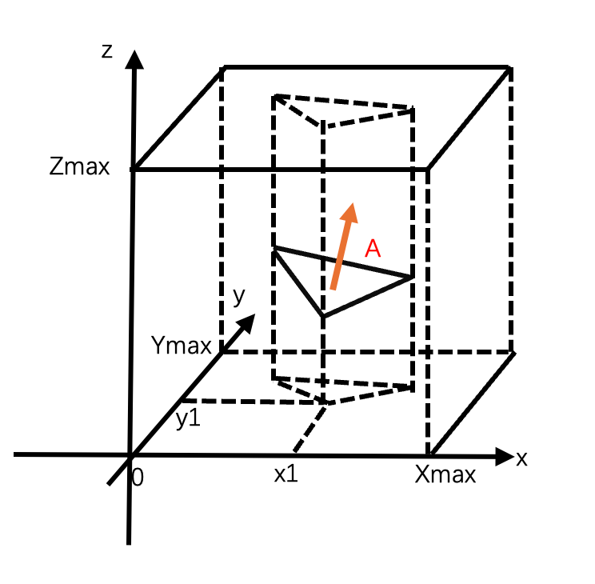

图3.3.4投影面映射(a)

Fig. 3.3.4 Projection surface mapping

为将二维纹理映射方法扩展到三维纹理映射，按法向方向分解为六个投影面，但对于平面投影来说，包围盒顶底、前侧后侧、左侧右侧实质上是一样的，故仅做X-Y、X-Z、Y-Z三个平面的投影类别。

为了减少纹理拉伸，优化纹理的映射方式，我们通过向量分量的投影来确定映射的平面，如图3.3.4所示，根据公式3.8计算模型表面法向量后，对法向量分量作出判断。

根据计算的向量分量，我们动态决定映射的 XYZ 平面，选择最佳的投影平面，以便在该平面上进行纹理映射，避免因平面选择不当导致的纹理拉伸。以简单的三角面为例，法向量的Z分量大于X分量和Y分量，故选择X-Y平面进行投影。使用公式3.14计算三角面各个顶点的UV坐标：

$U=\frac{x_{1}-x_{min}}{x_{max}-x_{min}},V=\frac{y_{1}-y_{min}}{y_{max}-y_{min}}$（3.14）

如果图3.3.5所示，此时从包围盒坐标系下，转为投影平面下的二维坐标。

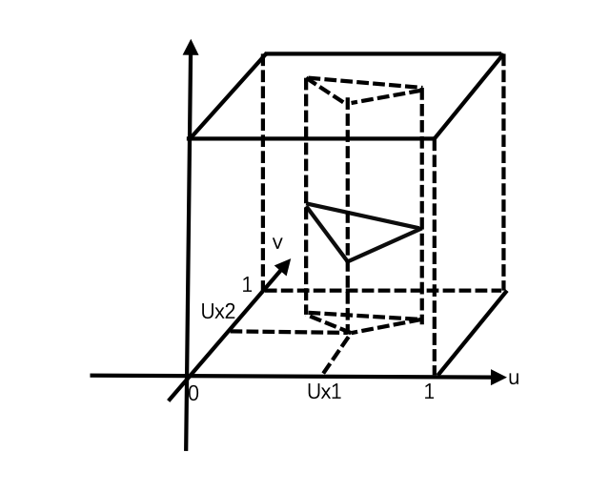

图3.3.5三角面UV映射(b)

Fig. 3.3.5Triangular UV Mapping

基于向量分量的投影结果，动态调整 UV 坐标，使得纹理在各个区域的拉伸最小化，并保证整体纹理分布均匀。根据每个区域的向量分量的变化，动态调整权重，确保纹理在不同区域的均匀分布并减少拉伸，最大限度地保持视觉效果的自然性。

表3.1 UV坐标数据样例

Table 3.1 Sample UV coordinate data

|  |  |  |
| --- | --- | --- |
| index | x | y |
| 0 | 0.1543 | 0.9074 |
| 1 | 0.1523 | 0.9078 |
| 2 | 0.1540 | 0.9079 |
| … | … | … |

3.3.4 纹理分析

Three.js原生UV映射采用预设参数化方式生成纹理坐标，对于盒状和平面几何体其UV坐标可表示为传统的二维平面UV映射，同公式3.13，对于柱状几何体，采用了另一种基于经纬度的坐标映射方式，而对自定义网格几何体并未直接提供UV坐标的计算。

如图3.7，以不规则三维网格模型其中一个三角面片为例，二维投影方法固定投影平面，缺乏对几何特征的适应性，投影拉伸严重。

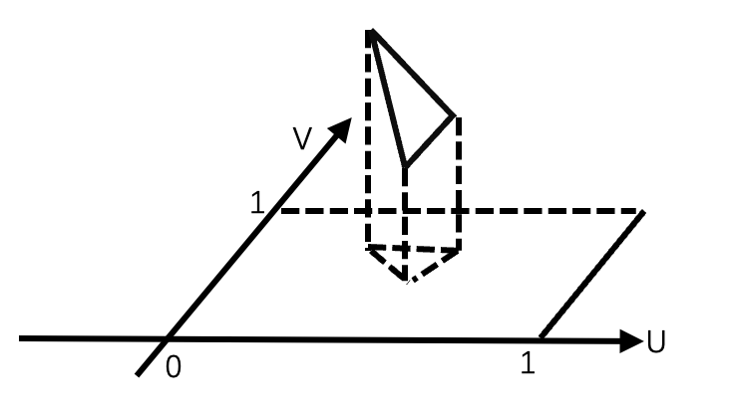

图3.4固定投影面映射

Fig. 3.4 Fixed projection surface mapping

本研究方法通过动态选择投影平面来适应不同的几何形状，根据顶点法向量的分量来选择合适的投影平面。当顶点的法向量在某一维度的分量最大时，我们选择该维度为主导轴，从而动态选择投影平面。

例如图3.8所示，经公式3.8计算后得到法向量数据进一步判断向量分量去判断投影平面，如果x分量最大则投影至Y-Z平面，此时对应平面用作UV映射平面进行纹理坐标计算。

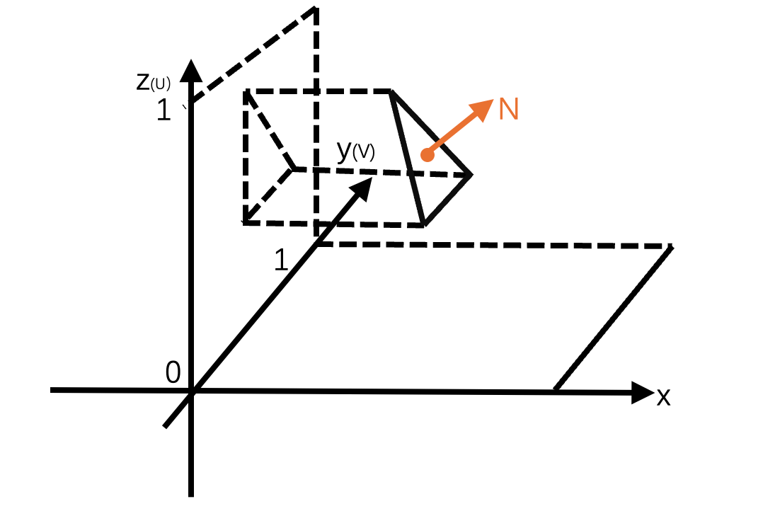

图3.5 投影面动态映射

Fig. 3.5 Dynamic mapping of projection surface

这种方法使得纹理映射能够根据物体的几何特征动态调整，避免了静态投影带来的几何失真，尤其适用于多朝向、复杂几何体的纹理映射问题。

在Three.js的原生UV映射机制中，纹理坐标是通过预设参数化方式生成的，且其投影平面是静态的，无法根据几何体的具体形状做出适应性调整。并且这种方法在Three.js中只支持内置的简单几何体时。相比于Three.js只提供基础几何体的固定UV映射方式，本研究提出的动态投影映射方法解决了三维模型网格纹理UV计算的问题，在保证一定精度下计算出多种类地质模型网格的纹理UV坐标。

曲面图？？？？？

## 3.4 交互功能(图！ 交互过程？并体现地质相关内容)

3.4.1 射线追踪

射线追踪（Raycasting）是实现三维可视化交互功能的关键技术之一，通过在场景中投射射线与几何体进行相交计算，用户可以选择、拾取或查询三维模型的特定部分[70]。该方法在三维地质建模的交互操作中应用广泛，如模型选择、钻孔信息查询和剖面分析等功能[71-73]。

在三维地质建模场景中，射线追踪可用于模型选择与拾取，用户点击地质模型（如三角面网格、钻孔、巷道）后，通过射线检测确定点击位置对应的模型元素，进而展现对应的模型信息。

射线追踪基本实现流程如下：

1用户点击屏幕，通过鼠标坐标转换和相机位置生成射线。射线由摄像机位置发出，通过和鼠标点击的屏幕坐标映射到场景中的三维坐标形成方向向量，如下式所示。

$R\left(t\right)=O+t·D, t≥0$（3.17）

式中： $O$ 为射线起点， $D$ 为单位化方向向量，𝑡为射线长度。

2检测射线与场景中所有相交的几何体。

射线定义好了以后需要进行三角形相交检测，例如由三个顶点 $A$、 $B$、 $C$ 组成的三角形通过公式公式3.18定义三角形中的任意顶点：

$R(u,v)=A+u(B-A)+v(C-A)$（3.18）

式中： $u≥0, v≥0, u+v≤1, t≥0$。

如公式3.19将射线方程与三角形方程联立求解，如果解满足 t ≥ 0, u ≥ 0, v ≥ 0, u + v ≤ 1，则射线与三角形相交。

$R\left(t\right)=A+u\left(B-A\right)+v\left(C-A\right)$（3.19）

3返回交点最近的相交点或目标几何体，进行后续处理，如高亮颜色或数据查询、展示等等。

3.4.2 模型观测

在三维地质建模中，模型观测是交互功能的重要组成部分，它允许用户对三维地质模型进行缩放、旋转、平移等操作，以便更好地分析地质结构、钻孔信息和巷道形态。Three.js 作为基于 WebGL 的三维渲染引擎，提供了多种模型控制方式。在系统应用中将主要使用轨道控制（OrbitControls）。

轨道控制器基于球面坐标系统，将相机位置表示为相对于目标点的球坐标，控制器通过修改球坐标参数来实现相机运动。我们需要定义相机位置并转换为笛卡尔坐标系，轨道控制器使用球面坐标系 $(r, θ, φ)$ 来表示相机位置，其中：

1. $r$ 是相机到目标点的距离 (radius)。
2. $θ$ 是水平旋转角度 (theta)，通常在 X-Z 平面上。
3. $φ$ 是垂直旋转角度 (phi)，从 Y 轴正向量起算。

相机的坐标由球面坐标到笛卡尔坐标到转换公式如下。

$x=r⋅sin(ϕ)⋅sin(θ)$（3.20）

$y=r⋅cos(ϕ)$（3.21）

$z=r⋅sin(ϕ)⋅cos(θ)$（3.22）

利用公式3.23将计算出的笛卡尔坐标系结合目标点坐标，得到相机更新后到坐标。

$camera.position=target+(x,y,z)$。 （3.23）

式中： $target$ 用户预设好的目标点坐标。

最终在系统中，用户通过鼠标设备的使用通过鼠标左侧拖动更新球面坐标参数 $(θ, φ)$ 进行相视角的旋转操作；通过鼠标滚轮更新球面坐标 $(r)$ 实现视角缩放的操作；通过鼠标右侧拖动更新目标点坐标实现视角平移操作。类似于地质软件中的 自由观察模式，使得用户可以在三维空间中自由观测模型。

3.4.3巷道漫游（研发过程？？ 分析？ 图）

巷道漫游是一种虚拟现实技术，旨在通过三维可视化手段实现巷道结构的沉浸式探索与交互[74]。主要通过实现第一人称控制器，可以高效地模拟用户在巷道中的自由行走，全面展示巷道内部的空间布局与地质特征，像在游戏中一样移动视角，探索三维场景。

第一人称控制器其核心是将用户鼠标输入转换为相机的旋转和位移。

1 第一人称视角的旋转基于欧拉角系统，使用 YXZ 顺序（先偏航，再俯仰，最后滚转）。当用户移动鼠标时，控制器将鼠标位移转换为欧拉角增量，并应用到相机旋转上。

对于给定的鼠标移动量(Δx, Δy)，欧拉角的变化计算为：

$Δθ_{yaw}=-Δx⋅sensitivity$（3.24）

$Δθ_{pitch}=-Δy⋅sensitivity$（3.25）

式中：sensitivity是灵敏度系数，通常在 0.001 到 0.005 之间，决定了用户视角旋转的快慢。

欧拉角更新后，需要应用到相机的朝向，在Three.js中主要通过四元数转换实现：

$q=q_{yaw}⋅q_{pitch}$（3.26）

式中： $q_{yaw}$ 和 $q_{pitch}$ 分别是绕 Y 轴和 X 轴的四元数旋转。

四元数（Quaternion）是一种数学结构，扩展了复数的概念，它由四个实数构成，可以用来表示三维空间中的旋转。为防止万向节锁（Gimbal Lock）和不自然的视角翻转，俯仰角通常受到限制：

$θ_{pitch}=clamp(θ_{pitch},-2 π+ϵ, 2 π-ϵ)$（3.27）

式中： $ϵ$ 是一个小值，防止达到正负 90 度时的奇异性。

通过上述计算，用户可以通过鼠标移动控制相机的视角旋转。

2 第一人称视角的位移通常通过用户键盘的输入给定相机前向方向向量。

给定相机的前向方向向量 $f_{x}$，可以计算出平面上的移动方向：

$f_{ planar}=normalize\left(f_{x},0,f_{z}\right)$（3.28）

右向量通过旋转前向向量 90 度得到：

$r =\left(f_{z} ,0,-f_{x}\right)$（3.29）

最终的移动向量是这些基本方向的线性组合：

$v =s⋅\left(w⋅f_{planar}-s⋅ f_{planar}+d⋅r-a⋅r\right)$（3.30）

式中： $s$ 是用户输入的移动速度大小；w、s、d、a是对应键的按下状态。

通过以上流程，用户通过键盘的W、S、D、A的输入，给定场景中相机方向向量进行视角的前后左右的移动。

3.4.4 坐标转换

在三维地质建模的可视化与交互过程中，坐标转换是实现模型渲染、交互操作和数据映射的关键步骤。地质数据通常来源于不同坐标系（如地理坐标系、工程坐标系和世界坐标系），通过坐标转换，可以将不同坐标系统下的数据统一到三维可视化场景中，确保地质模型与实际地理信息的准确对应。

在地质建模中，通常涉及多种坐标系之间的转换，包括：

（1）地理坐标系（经纬度）到笛卡尔坐标系（XYZ）的转换。

（2）工程坐标系到世界坐标系的映射。

1地理坐标到笛卡尔坐标的转换。地质数据常以经纬度 $（ϕ, λ）$ 形式存储，通过坐标转换将其映射到三维场景中。转换公式为：

$x=R·\cos\left(ϕ\right)·\cos\left(λ\right)$（3.31）

$y=R·\cos\left(ϕ\right)·\sin\left(λ\right)$（3.32）

$z=R·\sin\left(ϕ\right)$（3.33）

式中： $R$ 为地球半径； $ϕ$ 为纬度； $λ$ 为经度。

2局部坐标到全局坐标的映射。地质模型如钻孔、巷道等通常在局部坐标系中定义，通过模型变换矩阵映射到场景中的全局坐标系。例如，钻孔起点位置由平移矩阵确定，钻孔方向由旋转矩阵确定。

$P_{\text{global}}=M_{\text{model}}·P_{\text{local}}$（3.34）

式中： $P_{\text{local}}$ 为模型局部坐标； $P_{\text{global}}$ 为全局坐标； $M_{\text{model}}$ 为模型变换矩阵。

3.通过公式3.35进行坐标转换。

$P_{\text{clip}}=M_{\text{projection}}·M_{\text{view}}·M_{\text{model}}·P_{\text{local}}$（3.35）

式中： $P_{\text{local}}$ 为模型局部坐标； $P_{\text{clip}}$ 为屏幕裁剪空间坐标； $M_{\text{model}}$ 为模型变换矩阵； $M_{\text{view}}$ 为视图变换矩阵； $M_{\text{projection}}$ 为投影变换矩阵

坐标转换是实现三维地质建模和可视化的核心步骤。通过构建高效的转换矩阵和集成多种坐标系支持，不仅能够保证数据在场景中的正确显示，还能为交互功能提供强大的支持。

3.5 本章小结

本章围绕三维地质建模与可视化的实现，详细介绍了基于WebGL技术的可视化方法。首先，讨论了WebGL和Three.js等核心技术在三维场景构建与模型渲染中的应用，分析了纹理UV坐标计算方法的核心原理和具体实现策略，为地质模型的细节表达提供了高效的技术支撑。

在交互功能方面，探讨了射线追踪、模型控制、巷道漫游等功能的设计与实现，分析了射线追踪用于模型查询与用户交互的原理和巷道漫游基于第一人称控制器的应用。此外，针对地质建模的特殊需求，还实现了坐标转换功能，为地质数据在不同空间参考系之间的切换提供了高效解决方案。

以上内容主要讲述了基于WebGL的地质模型可视化的方法原理及流程，为后续可视化系统的开发奠定基础。

4**三维地质模型可视化系统开发**

4.1 系统结构及功能

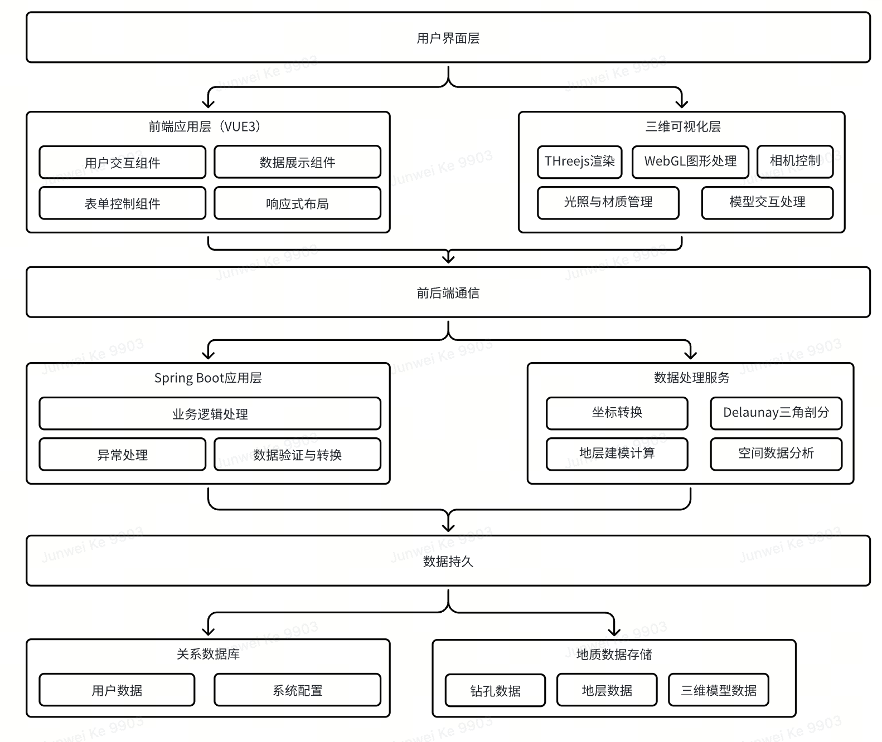

图4.1系统架构图（图、表，尽量不要排版在第一行！）

Fig. 4.1 System Architecture Diagram

1. 系统架构设计

本系统采用前后端分离设计，前端采用Vue 3 、Three.js 和WebGL进行三维可视化渲染[75-77]，后端采用Java和SpringBoot进行数据处理与接口服务[78-80]。通过前后端的协作，使得系统具有良好的扩展性与性能。

（1）前端架构

Vue 3 组件化开发：系统采用Vue 3框架进行开发，利用其响应式、组件化的特性提升了UI的复用性与可维护性。通过Vue 3的Composition API，组件逻辑得到了更加灵活的组织，使得前端代码更加简洁与高效。

Three.js 与 WebGL：Three.js是一个基于WebGL的三维渲染库，通过它实现高效的三维地质数据可视化。WebGL作为浏览器的图形渲染引擎，能够直接利用GPU进行高效渲染，确保三维建模的流畅性和高效性。

（2）后端架构

数据存储与处理：后端采用Spring框架和Java进行地质数据的存储与处理。系统利用数据库存储地质数据，支持大规模数据的高效存取。同时，后端通过Java实现坐标转换、Delaunay三角剖分及地层建模等复杂计算，生成用于可视化的数据模型。

2. 功能介绍

系统的功能模块涵盖了三维地质建模的各个方面，以下是主要功能模块的介绍：（比实际功能展示的太少？？）

（1）用户登陆与数据导入

用户可以通过登陆系统查看可视化平台，可视化平台从后端获取各种地质模型数据（如钻孔模型数据、地层模型数据等），后端自动进行数据处理并转换为适用于三维可视化的格式，前端通过API接口与后端进行数据传输。

（2）三维地质模型渲染

基于Three.js与WebGL，系统实时渲染从后端获取到的三维地质模型数据，用户可以自由旋转、缩放的观察模型，并通过不同的视角查看地质空间结构分布。

（3）交互功能及信息展示

用户可以通过点击等操作与三维模型进行交互，选择想要展示的模型图层，并提供计算层间距离、漫游等交互功能。

功能图！！2级或3级

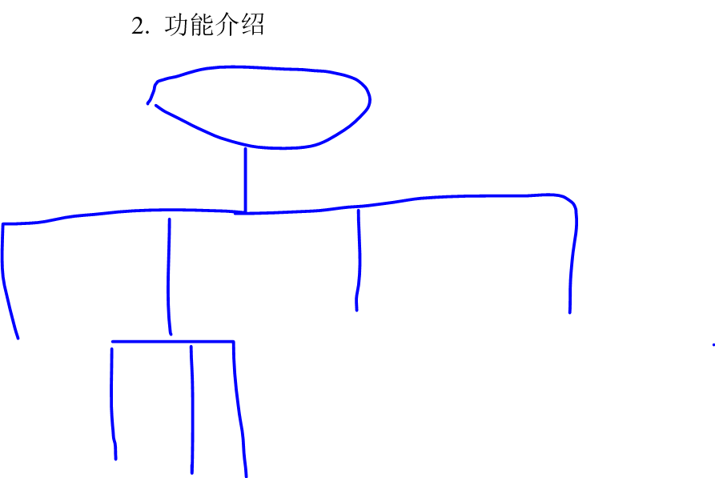

4.2模型可视化及优化

4.2.1模型可视化

根据第三章的内容，先进行基础的三维场景搭建，进行各个模型数据的请求及进一步的可视化开发。（使用前文的公式？？？？需要标注！！）

1地层模型的可视化

Step1 利用第二章的方法，通过后端程序对收集的钻孔离散点集数据进行处理生成模型三角网格数据，并转化为可视化所需数据格式。

Step2 前端请求地层模型网格数据，使用处理好的点数据及拓扑结构使用缓冲几何体进行点线面的渲染。使用基于 Phong 光照模型的渲染方法，提高表面的真实感，并支持透明度参数调节和图层分类显隐功能，以支持多层地质结构的叠加显示。

Step3 计算模型网格表面的法向量数据用于参与光照方向及UV纹理坐标的计算，待UV坐标计算完毕进行纹理贴图。

Step4将生成的地层模型渲染到三维场景中，支持交互式观察，包括旋转、缩放、平移等功能。

图4.2(a)展示地层模型多视角、缩放、平移以及纹理查看。

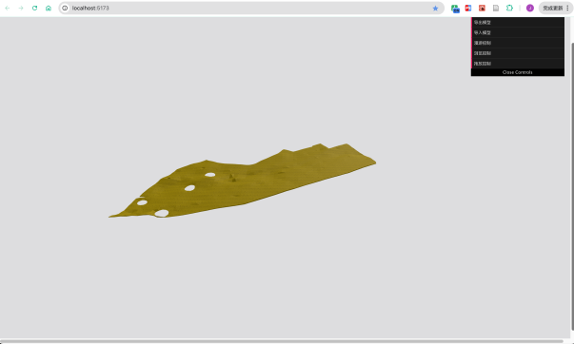 (a)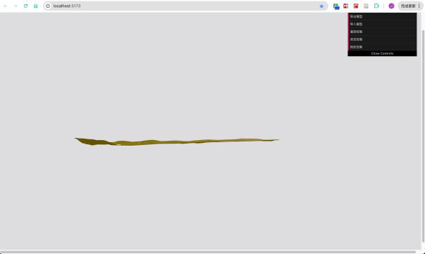 (b)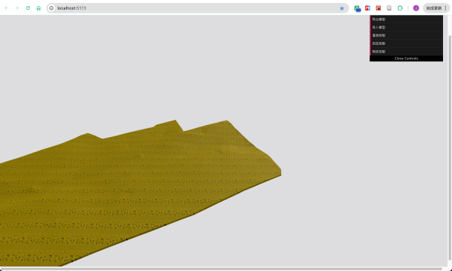 (c) 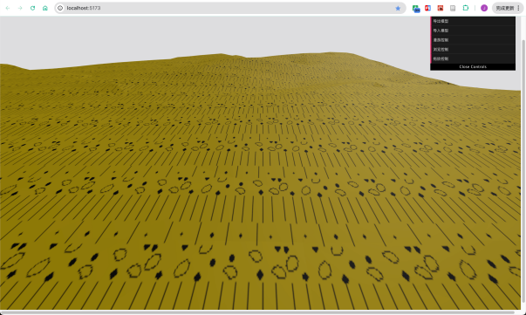(d)

图4.2多视角观测地层模型(图不清楚！)

Fig. 4.2 Multi perspective observation model

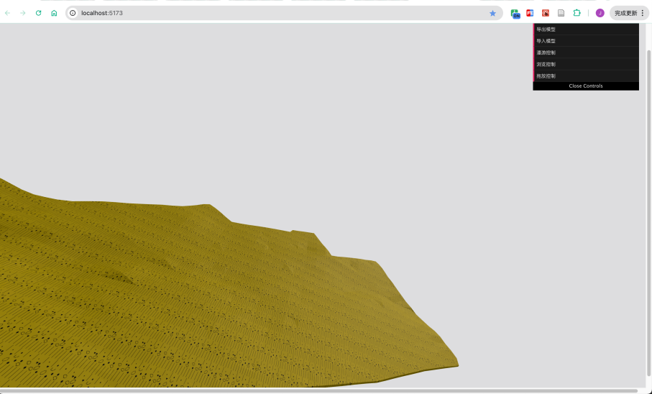

图4.3模型纹理映射

Fig. 4.3 Multi perspective observation model

2 钻孔圆柱体的可视化

Step1 从后端接收圆柱体模型相关数据，钻孔数据按相应地层分类存储在树状结构当中，为可视化渲染做准备。

Step2 对每一个钻孔，依次处理其所有地层，根据地层的深度信息计算每一层的厚度，并确定其在垂直方向上的位置。

Step3 为每一层地层构建一个对应的圆柱体，其高度等于该层的厚度，利用钻孔的 X, Y 坐标及地层层深确定圆柱体的顶底面位置，利用地层厚度h确定圆柱体的高度，使各层能够无缝拼接，形成完整的钻孔结构

Step4 依据地层属性或分类，为不同地层指定颜色，以增强可视化效果，使用户能够快速区分地层的分布情况。

Step5将生成的钻孔模型渲染到三维场景中，支持交互式观察，包括旋转、缩放、平移等功能。

(a) 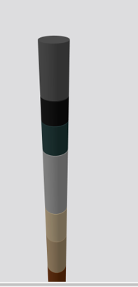(b)局部放大

图4.4 钻孔模型可视化，多？

Fig. 4.4 Multi perspective observation model

3 断层可视化（地层不一样？面可视化（注意分类！！），应用到地层、断层？）

Step1 前端请求后端断层模型可视化数据。

Step2 遍历断层进行分批次可视化处理，通过后端处理好的点数据及拓扑结构使用缓冲几何体进行点面的渲染。使用基于 Phong 光照模型的渲染方法，图层显隐。

Step3 将生成的断层模型整合到三维场景中，支持交互式观察，包括旋转、缩放、平移等功能。

4 巷道模型可视化

Step1 前端请求后端巷道模型OBJ文件。

Step2 使用Three.js对OBJ模型加载器讲巷道模型加载并整合到三维场景当中。

Step3 对巷道模型进行表面法向量计算，融合Phone光照模型并计算模型UV纹理，对模型表面进行纹理映射，展示巷道材质。支持第一人称漫游控制，以观察巷道内部结构。

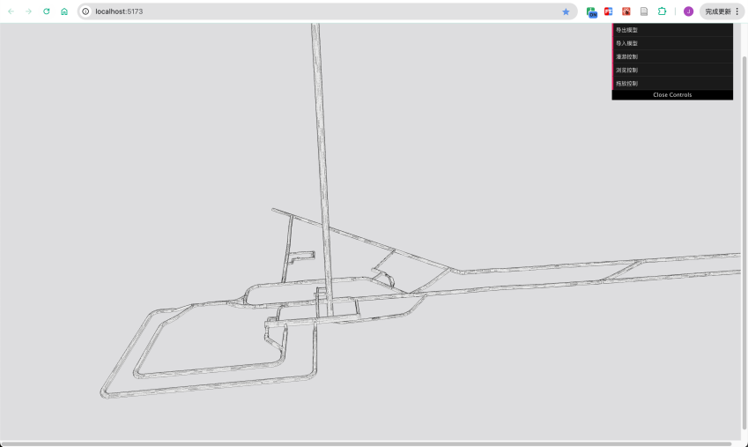

图4.6 巷道模型局部展示

Fig. 4.6 Partial display of tunnel model

4.2.2地层模型可视化优化分析

在地层可视化过程中，通常会涉及大量三角面片，然而这些面片的数量越多，WebGL需要执行的Draw Call也就越多，增加 GPU 计算负担，导致渲染性能下降。实际上，如果相邻的三角面片法向量相似（即夹角在一定阈值内），它们在视觉效果上可以合并，从而减少渲染所需的几何体数量，提高 GPU 计算效率。基于此，提出一种基于法向量的三角面片合并方法，主要用于优化地层模型网格可视化方法。

Step1需要计算模型表面法向量，在第三章纹理模型方法中已经事先计算获取（公式（3.2？））到模型表面法向量数据 $N$ 并存储在内存当中。

Step2 为了判断相邻三角面片是否可以合并，我们设定一个法向量夹角阈值 $θ_{\text{threshold}}$，如果两个面片的法向量夹角小于该值，则认为它们的朝向接近，可以合并，夹角计算采用公式4.1计算。

$cos(θ)=N_{1}·N_{2}$（4.1）

式中： $N_{1}$ 和 $N_{2}$ 分别是相邻两个三角面的法向量； $θ$ 是两法向量。

Step3如果 $θ<θ_{\text{threshold}}$，则认为两个面片可以合并，可以按如下设定， $θ_{\text{threshold}}=0°\sim 5°$ 适用于细节保持较高的场景; $θ_{\text{threshold}}=10°\sim 15°$，适用于优化程度更高的场景。

Step4为了合并符合相似性条件的三角面片，可以采用区域生长算法，将具有相似法向量的三角面片归为一组，并生成更大的合并面片。选取一个起始三角面片作为初始面；递归检查与其相邻的三角面片；如果法向量夹角小于阈值，则合并该面片，并继续向外扩展；直到所有满足条件的面片都被合并，如图4.2所示。

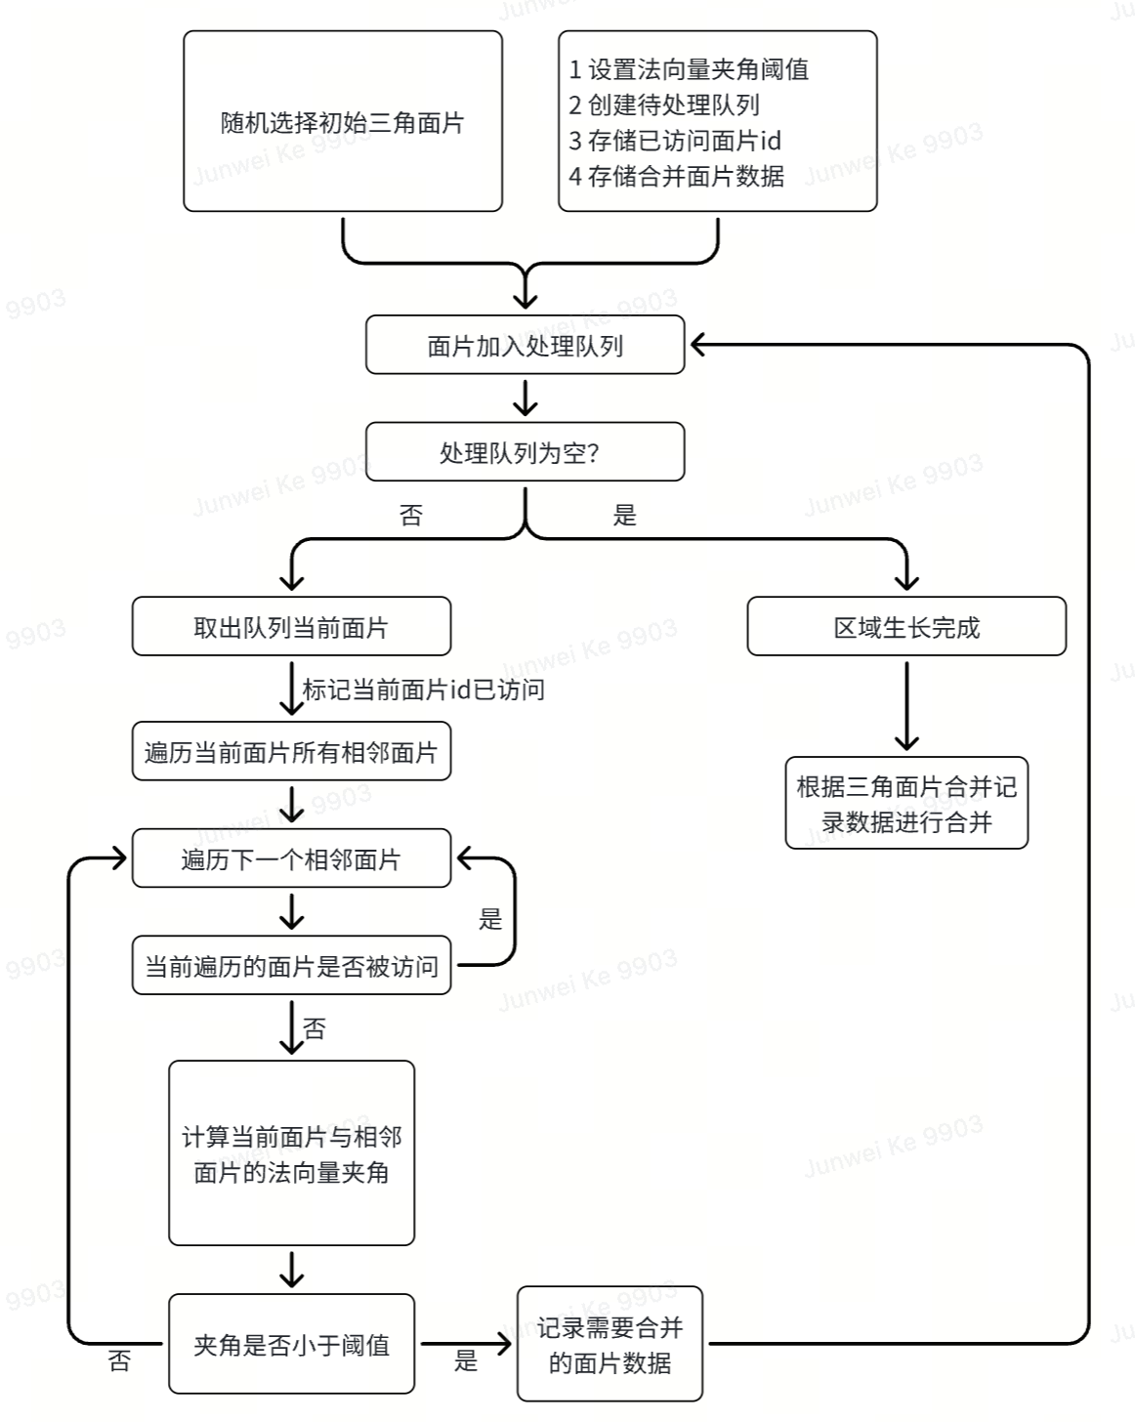

图4.2 生长算法处理流程

Step5 开辟新的存储内存，存储合并后的三角面顶点；重新计算索引数组，确保面片之间的拓扑结构正确；更新法向量数组，为合并后的面片计算新的统一法向量；传递数据到 WebGL 缓冲区，减少数据传输成本。图4.3(a)

数据分析表？？优化！（4.2.4相关数据分析移此）

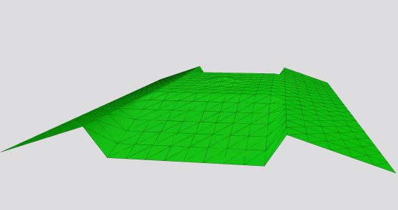(a) 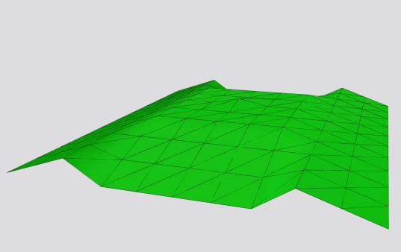

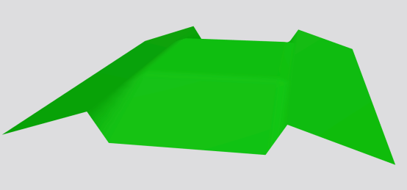 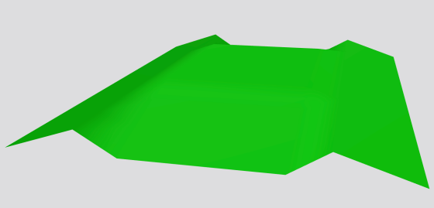

图4.3 模型对比示意图 上网格，下无网格？

Fig 4.3 Model Comparison Diagram

4.2.3基于VUE3系统开发方法

前端页面最开始由原生的H5技术开发，经过调研切换到Vue 3框架下进行前端页面的开发，Vue 3的引入使得系统在多个方面得到了显著改进。

1组件化管理的提升，通过Vue 3的引入，系统的前端逻辑被拆分为多个可重用的组件，页面的各个部分都可以独立开发、测试和维护，减少了代码的耦合度，并提高了系统的可扩展性和可维护性。

2由于三维渲染和数据处理的复杂性，性能优化是系统的重要指标，在Vue 3框架下，可以采用懒加载与按需加载，通过Vue 3的动态导入功能，按需加载模块，减少初次加载的资源消耗，提高了加载速度。Vue 3的响应式系统通过Proxy实现了更高效的依赖追踪和更新机制，减少了不必要的重新渲染，提升了页面响应速度。

3通过Vue 3的响应式和组件化开发，系统的用户交互可以得到显著的提升。用户在操作界面时，所有的交互过程都能够即时反馈，支持实时更新与数据绑定：并且由强大的Ant Design组件库提供了丰富的交互组件，增强了用户操作的便利性和界面的一致性。

4基础软件环境。

框架：VUE3

JavaScript运行环境：node.js、npm依赖包管理工具

浏览器：IE11以上（需要支持WebGL）

编辑器：VSCode

操作系统Windows 10 专业版

5 如图4.2所示，基于框架开发可视化项目组件流程如下：

图4.2 VUE3框架开发流程图

Step1 首先需要计算机安装 Node.js，这是运行Vue3项目的基础，在电脑命令行终端安装VUE脚手架（官方提供用来快速创建和管理 Vue 项目的工具）配置基本环节和项目结构。

Step2 根据初始项目结构，通常分为组件文件、静态资源文件、页面组件文件、请求服务文件以及程序入口和JavaScript入口文件，进行可视化工具函数、三维可视化核心场景组件等文件的创建。

Step3进行三维可视化场景组件等开发，通过HTML的容器节点即可进行Three.js场景渲染的开发，利用第三章的方法进行基础三维场景的构造，利用后端提供的API接口进行三维地质模型数据的请求并进行可视化渲染，并在程序入口挂载该组件。

Step4 进一步开发相机参数控制、各类模型图层显隐控制以及层间距计算等交互功能。

Step5 对系统进行功能测试及优化。

1）对比表（技术、功能、数据等）、

2）效果图

4.2.4 系统性能优化及分析

在三维地质建模的可视化系统中，性能优化是保证流畅交互与高效渲染的关键。地质模型数据规模的增长，传统的 H5 原生开发方式在处理大量多样的地质数据时表现出一定的性能瓶颈，而 Vue3 框架的引入使得系统在组件化管理、数据更新和异步加载方面得到显著提升。同时，利用Three.js的集合渲染进一步优化了大量地质数据的绘制效率，有效减少了GPU计算负担。

1在初期开发测试阶段，系统采用了原生H5进行页面管理和模型渲染，虽然能够实现基本功能，但在复杂交互、状态管理和数据响应方面存在明显不足。原生 H5 采用 DOM直接操作数据更新，导致在处理大规模地质数据时，页面重绘频繁，渲染性能下降。（放在前文方法处？？）

Vue3框架采用了虚拟 DOM机制，使得数据变化时仅更新必要的部分，其本质是树状结构的JavaScript对象，他映射了真实DOM节点，通过内置的diff算法进行了节点差异性比较，只修改变化的部分，对比数据如图4.3所示可以显著降低DOM更新频率提高了整体渲染重绘的效率，过程如图4.4所示。

图4.3 DOM操作频次对比

图4.4 虚拟DOM操作示意图

同时，Vue 具备组件化架构，可以将三维可视化功能拆分为独立模块，降低代码耦合度，提升开发效率并降低维护成本。在地质数据动态加载方面，Vue的双向数据绑定 使得 UI 层能够实时响应数据的变化，避免了手动更新数据带来的额外性能消耗。

实际测试表明，在相同的数据规模的渲染场景下，Vue 框架的响应速度比原生 H5 提升约 30%-50%，尤其在数据更新频繁的应用场景下，Vue 的高效状态管理优势更加明显。

表4.1 H5与Vue框架技术指标对比

Table 4.1 Comparison of technical indicators between H5 and Vue frameworks

|  |  |  |  |  |  |  |  |
| --- | --- | --- | --- | --- | --- | --- | --- |
| 对比维度 | H5原生 | | | Vue3 性能提升幅度 | | | |
| DOM更新机制 | | 直接DOM操作 | 虚拟DOM差分更新 | | 40%-65% | |
| 内存占用率 | | 12.7MB~15.3MB | 9.2MB~11.8MB | | 27.5%↓ | | | |
| 首屏渲染时间 | | 1.8s~2.4s | 1.2s~1.6s | | 33.3%↓ | | | |
| 数据绑定效率 | | 手动更新（约320ms/万次） | 响应式绑定（约210ms/万次） | | 34.4%↑ | | | |
| GPU渲染帧 | | 45~52 FPS | 58~63 FPS | | 28.9%↑ |
| Web Workers支持 | | 基础支持 | 优化型异步支持 | | 28.9%↑ | |

2. 由于地质数据量庞大（包括钻孔、地层、断层、巷道等模型数据），若采用传统的同步加载方式，页面初始化时间会显著增加，很大影响用户体验。因此，在优化过程中，系统采用了异步数据加载与增量渲染技术，使得模型数据能够分批次动态加载，避免一次性加载造成的性能卡顿，如图。

图4.4 分批次累计加载时间对比

Step1 系统初始化时，仅加载基础场景（如场景、相机、光照、坐标轴等），避免页面首次渲染时卡顿。

Step2通过异步请求后端接口，逐步获取地质数据（如钻孔、地层、断层、巷道等）。

Step3为了防止数据量过大导致页面卡顿，采用分批次加载数据的方式，即优先加载核心区域或用户当前视角内的数据，并在用户交互或视角移动时，动态请求并渲染新的数据。

增量渲染机制确保新加载的数据能无缝叠加到已有的模型中，而不影响已渲染的部分，从而保持良好的交互流畅度。，这种优化方式不仅减少了一次性加载带来的性能消耗，还提高了模型的加载速度，使得用户可以在数据逐步加载的过程中进行交互，而无需等待所有数据加载完毕后才能查看地质结构。

3. Three.js 集合渲染优化

在Three.js中，单个几何体（如三角网格点线面、钻孔模型）通常作为独立对象进行渲染，但当数据量达到数万甚至数百万级别时，对于相同材质几何体的渲染每个对象会产生大量WebGL的 Draw Call绘制重复调用，极大地降低 GPU 性能。因此，采用集合渲染技术，有效减少了 GPU 计算压力。

（1）优化 BufferGeometry 数据存储

采用 BufferGeometry 直接存储顶点、法向量、UV 坐标等数据，避免 Three.js 内部的对象转换，提高 GPU 处理效率。

（2）减少场景中的独立 Mesh 数量

对于大规模地层网格，采用合并几何体的方法，减少独立 Mesh 组件，使 WebGL 渲染效率提高。

（3）性能对比测试结果：

在相同场景下，传统 Mesh 渲染FPS（帧率）下降至 10以下，交互体验卡顿，页面响应时间明显增加，曲线图如图4.5。

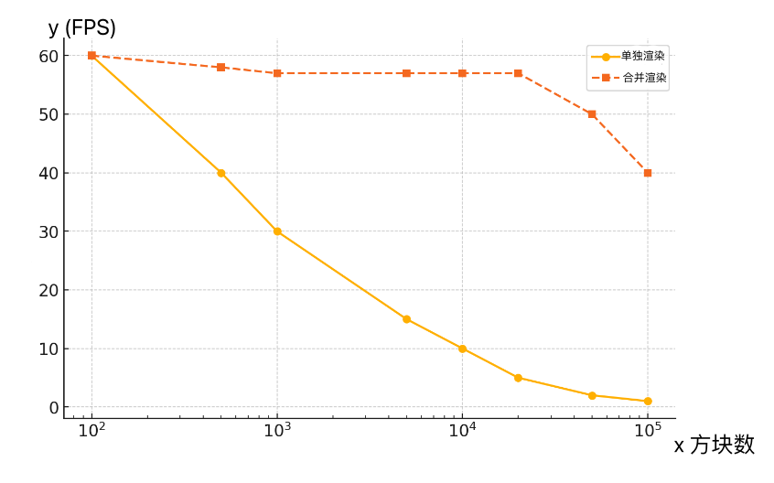

图4.5随模型增多渲染方式对FPS的影响

电脑游戏画面

中度可信度描述已自动生成(a) 未优化的大量数据渲染性能图

图4.5

Fig. 4.5 Unoptimized rendering performance graph for large amounts of data

InstancedMesh 批量渲染，FPS 维持在 50-60 以上，交互流畅，页面响应速度显著提高。

电脑游戏画面

中度可信度描述已自动生成(b) 优化后的大量数据渲染性能图

图4.6 大数据渲染性能?图

Fig. 4.6 Optimized performance graph for rendering large amounts of data

经过优化后，系统的渲染性能提升了约 3-5 倍，尤其在大规模三维数据可视化场景下，集合渲染显著提高了渲染效率，减少了 GPU 计算压力。

4.3地层层间距分布计算

地层层间距是地质模型可视化中描述地层厚度的重要指标，通过三维几何建模方法，结合可视化技术，可以计算并显示不同地层间的间距分布情况。本节以几何模型的点集数据和三角面为基础，采用射线与三角形面交点检测的方法，计算当前地层点集数据到目标地层的距离，计算流程如下。

源地层和目标地层均由三角网格表示，源地层上选取任意点 $P_{s}$ 作为计算的起点，目标地层由多个三角形面 $T_{i}（i=1,2,…,n）$ 表示，每个三角形面由三个顶点 $V_{1},V_{2},V_{3}$ 定义。

Step1定义射线，射线是从当前三维坐标点 $P_{s}(x_{s},y_{s},z_{s})$ 出发，方向指向一个拟造点 $P_{t}(x_{s},y_{s},z_{s}+Δz)$，射线方向D按照公式4.1计算，从源地层的离散点 $P_{s}$ 发射射线按公式4.2定义。

$D=P_{t}-P_{s}=(x_{s},y_{s},z_{s}+Δz)-(x_{s},y_{s},z_{s})=\left(0,0,Δz\right)$（4.1）

$R\left(t\right)=P_{s}+t·D, t≥0$（4.2）

式中： $P_{s}=\left(x_{s},y_{s},z_{s}\right)$ 为射线起点，即当前点的位置； $D$ 为射线方向向量； $Δz$ 是一个设定的阈值，表示拟造点与当前点之间的高度增量。

Step2 射线与三角形平面相交计算，可以利用公式3.8计算三角面法向量N,

假设N= $(a, b, c)$ 则该三角形所在的平面方程为：

$a(x-x_{1})+b(y-y_{1})+c(z-z_{1})=0$（4.3）

展开得：

$ax+by + cz + d = 0$（4.4）

式中： $d=-({ax}_{1}+{by}_{1}+{cz}_{1})$。

将 $R\left(t\right)$ 代入平面方程解出t，如公式4.6得交点：

$t=-\frac{{ax}_{s}+{by}_{s}+{cz}_{s}+d}{{ad}_{x}+{bd}_{y}+{cd}_{z}}$（4.5）

$P=P_{s}+t·D$（4.6）

式中： $d_{x}$, $d_{y}$, $d_{z}$ 是射线方向向量的分量，此处 $d_{z}$ 为 $Δz$。

Step3 判断交点是否在三角面内，可用重心坐标法，对于目标地层上的三角形面 $T_{i}$，可按公式4.7表示，并按公式4.8和4.9分别计算u、v。

$P=V_{1}+u\left(V_{2}-V_{1}\right)+v\left(V_{3}-V_{1}\right)$（4.7）

$u=\frac{(P-V_{1})·(V_{3}-V_{1})}{(V_{2}-V_{1})·(V_{3}-V_{1})}$（4.8）

$v=\frac{(P-V_{1})·(V_{2}-V_{1})}{(V_{3}-V_{1})·(V_{2}-V_{1})}$（4.9）

如果满足 $0≤u≤1, 0≤v≤1, u+v≤1$，则P在三角形内，否则该交点无效。

Step5 计算交点间距，源点 $P_{s}$ 到交点 $P_{i}$ 的距离按如下公式计算：

$d_{i}=\sqrt{(x_{i}-x_{s})^{2}+(y_{i}-y_{s})^{2}+(z_{i}-z_{s})^{2}}$（4.9）

遍历所有相交点，保存源地层点数据所计算的间距数据，并根据间距分类映射颜色进行下一步渲染。

理论模型展示图，包括过程、结果。(a)(b)……

4.4本章小结

本章主要介绍了三维地质建模系统的系统架构、前端技术升级与优化、核心功能模块以及地层层间距计算方法。首先，从系统架构设计入手，分析了前后端分离的设计思想，前端采用Vue 3、Three.js与WebGL进行三维可视化渲染，后端则使用Node.js与Python进行数据处理和接口服务。通过这一设计，系统具备了良好的扩展性和高效的性能。

其次，详细讨论了前端技术的升级优化。通过将原生H5开发升级为Vue 3框架，系统在组件化管理、性能优化以及用户交互体验方面得到了显著提升。Vue 3的响应式和组件化特性使得UI界面更易于维护和扩展，且提高了系统的渲染效率。此外，采用Three.js结合WebGL进行高效的三维地质可视化渲染，确保了复杂地质数据模型的流畅显示。

在功能介绍部分，本章阐述了系统的主要功能模块，包括数据导入与处理、三维地质模型渲染、数据分析与展示，以及交互功能。这些功能模块通过数据流图进行协同运作，确保了数据处理、可视化呈现及用户交互之间的流畅衔接。

最后，本章深入探讨了地层层间距计算的实现方法。通过射线与三角形面交点检测的方式，提出了一种高效、精确的计算方法。为提高计算效率和精度，结合了空间分区技术和并行化计算方法。此外，通过用户交互支持，动态调整源点位置或射线方向，使得层间距计算更加直观和灵活。通过在矿区三维地质模型中的应用，验证了本方法的准确性和实用性，误差控制在5%以内，为工程决策提供了可靠的技术支撑。

总体而言，本章对三维地质建模系统的架构设计、技术优化与核心功能进行了详细描述，并展示了如何通过现代化的技术手段提升系统的性能和可视化效果。系统的优化与功能模块的完善，使得地质数据的可视化与分析更加高效、准确，为地质勘探和工程设计提供了强有力的支持。

5**应用实例**

5.1 研究区概况

1．位置与交通

邢台矿??泄密坐落在河北省邢台市南方向。该矿区行政上隶属于邢台市。在矿区的东侧，京广铁路穿行而过，矿区东北部到邢台火车站大约有7公里的距离，东部到小康车站大约4公里。矿区设有与煤矿相关的铁路线，加之矿区内公路四通八达，因此交通十分便利。

2．地质概况

本区域属于石炭二叠系煤田，根据已知的钻孔数据，该地区的地层年代由老至新分别是奥陶系、石炭系、二叠系以及第四系。

邢台矿区地处山西中台出起的东部。该区的断层类型主要为高角度正断层，方向主要为东西向、南北向及东北向，且以北东向断裂为主。此次调查共发现了33条落差超过20米的断层，平均1.03条/平方公里。大、中型断层是沿近乎平行走向分布的高角度正断层，形成狭长的地块，地质构造，其中20米以上的断层常作为采矿区的界线。

区内构造特点可归纳如下：

（1）构造线方向特征：地层走向主要沿着N10°至25°E的新华夏系方向延伸。

（2）本区区域地层向东南方向倾斜，角度介于5°至25°之间。受到了本区区域断层的影响，区内有许多复杂地质构造产生，包括褶皱、大型断裂等。这些复杂地质情况的产生导致本区内产生很多小型正断层。这些正断层的落差在8-12米，对矿区的生产以及维持造影影响。

（3）断层特征：对于同一断层，不同部位的落差及断距不尽相同；同一断层自上而下其断层不连续；断层在垂直方向上运动明显，在水平方向上运动不明显，并且构造运移的影响不同部位的倾向也有所区别。

（4）构造成因：本地区的地质构造形成于燕山期，喜马拉雅运动的产生与致本区地质构造演化密切相关。

在本区域内，南北向和东西向的构造线占据了主导地位，这些构造线起源于燕山期。西部的F1、F15、F27、F26等断层以及东西部的F2-1、F2断层，分割构成了并且部和东西部的边界。

邢台矿区的地质构造特征显著，其地层完全为第四系的松散沉积物所覆盖，形成了典型的沉积覆盖地貌。本区域属于石炭二叠系煤田，根据已知的钻孔数据，该地区的地层年代由老至新分别是奥陶系、石炭系、二叠系以及第四系。

邢台矿钻孔揭露的地层主要是中奥陶统以上地层。分述如下：

①奥陶系 (O)

该区域主要岩石类型为黄灰色、深灰色和灰色厚层状的石灰岩，某些地层中包含白云质石灰岩，特征为鲕粒状。根据勘测资料显示，本区地层的厚度在590米至810米之间，本矿区通过对已揭露地层的深入研究，发现其揭露的岩层厚度在0.15米至235米之间。

②石炭系中统本溪组 (C2b)

该组地层底部由黑褐色的铝土岩组成，其中包括菱铁矿颗粒和结核。地层的上部是由黑灰色的泥岩所构成，此组地层在沉积时水力条件稳定，所以形成水平层理。根据勘测资料显示，整个区域厚度在19米至26米之间，通过钻孔揭露的地层厚度大致在1.60米至25.70米之间。该组地层与下方地层形成平行不整合接触。

③石炭系上统太原组 (C3t)

该组地层由深灰色和灰色的泥岩、粉砂岩、灰色的砂岩、灰白色砂岩以及四层灰色至深灰色的石灰岩组成。以9#煤为主，该层为本组主要的可采煤层。整个区域的这一地层厚度大约为150米，通过钻孔揭露的厚度在117米至160米之间。与下方地层呈现整合接触。

④二叠系下统 (P1)

a．山西组 (P1s)

本组地层主要由黑灰色粉砂岩，以及黑灰色至灰色的砂岩构成，本组地层含有几层煤层，其中2#煤是本组的主要可采煤层。通过详细的钻孔数据分析及对已揭露地层的深入研究，本组揭露的地层厚度在39米至85米之间，平均厚度为60米左右。

b．下石盒子组 (P1x)

本组地层主要由灰黄色的细粒砂岩以及灰黑色的泥岩组成，其中含有少量的铝土质泥岩。这些泥岩含有为斑状结构。通过勘探资料可知，整个区域该组地层厚度大约在170米至210米之间，通过详细的钻孔数据分析及对已揭露地层的深入研究，本组揭露的地层厚度在40米至120米之间。该组地层与下方地层呈现整合接触。

⑤二叠系上统 (P2)

a．上石盒子组 (P2s)

该组地层主要由灰色以及黄绿色的中粒砂岩以及黑灰色的泥岩构成。在底部，地层以灰黄色粗粒砂岩为标志，与下石盒子组形成分界面。而在顶部，地层以黑紫色的细粒砂岩为界线，与石千峰组进行区分。

b．二叠系上统石千峰组 (P2sh)

本组地层主要由暗紫色砂岩以及黑灰色泥岩所构成。通过勘探资料可知，整个区域的这组地层厚度大致为245米左右。

⑥第四系 (Q)

该区域主要由松散沉积物所构成，其中卵砾石层发育良好，展现出独特的地貌和沉积特征。这些沉积物对于研究该地区的地质历史、地貌演变以及沉积环境具有重要意义。整个区域的这一地层厚度在110米至195米之间，通过钻孔揭露的厚度则在12.80米至288.50米之间，平均厚度为189.74米。与下方的各个地层呈现不整合接触。

5.2三维地质模型

在三维地质建模过程中，我们首先通过程序处理和剖分技术生成网格数据，然后使用 MeshLab 进行初步验证模型网格，MeshLab也被广泛应用于地质模型的网格和纹理可视化等方面[81-83]??????。

1．地层模型

地层模型通常表示地下不同岩层的空间分布。依托于钻孔数据通过剖分网格化方法，将钻孔数据转换为网格数据，这些数据包含了地层的几何形态以及相关的物理特性。以下是地层模型在 MeshLab 中的展示过程：

（1）数据处理：

在程序中，通过对原始勘探数据进行剖分和处理，生成地层的网格数据。这些数据可以是点云数据、三角网格或体积网格，具体取决于模型的复杂度和需要表示的地质特征。

（2）可视化与展示：

将处理好的网格数据导入到 MeshLab 中后，MeshLab 提供了多种渲染技术来展示这些地层模型。例如，可以通过不同的着色方案来区分不同的地层，或者使用光照效果来强调地层的细节。

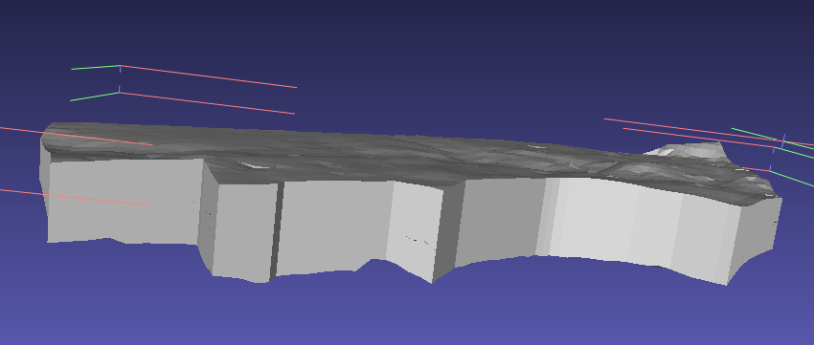

图 5.1 地层模型展示

Fig.5.1 Stratigraphic model display

以下表5.1和5.2是某地层经可视化坐标转换后的部分网格拓扑结构数据。

表5.1 地层模型网格点数据示例

Table 5.1 Example of Grid Point Data for Stratigraphic Model

|  |  |  |  |  |
| --- | --- | --- | --- | --- |
| index | x | | y | z |
| 0 | | 39.858 | 60.176 | 2.557 |
| 1 | | 38.988 | 60.851 | 2.387 |
| 2 | | 40.0 | 61.0 | 2.407 |
| 3 | | 40.0 | 62.0 | 1.867 |
| 4 | | 39.1937 | 63.734 | 1.272 |
| … | | … | … | … |

表5.2 地层模型网格三角面索引数据示例

Table 5.2 Example of Triangular Index Data for Stratigraphic Model Grid

|  |  |  |  |  |
| --- | --- | --- | --- | --- |
| index | Face Index1 | | Face Index2 | Face Index3 |
| 0 | | 1265 | 2744 | 1241 |
| 1 | | 2769 | 853 | 1266 |
| 2 | | 2768 | 2744 | 1265 |
| 3 | | 2738 | 1265 | 1235 |
| 4 | | 2774 | 1265 | 1271 |
| … | | … | … | … |

2．断层模型

断层模型表示地下岩层的断裂情况，通常用于分析地震活动、矿产资源分布等。通过剖分技术，我们也能生成断层模型的网格数据，这些数据可以进一步可视化在 MeshLab 中。

（1）数据处理：

断层模型的数据处理过程包括断面切割、网格剖分和断层错动等操作。通过程序算法将这些数据转化为三维网格模型。

（2）可视化与展示：

断层模型在 MeshLab 中展示时，通常采用透明效果，使得用户能够直观地看到断层面的位置和形态。通过不同的颜色来表示不同的断层区域，有助于分析断层的特征和影响范围。

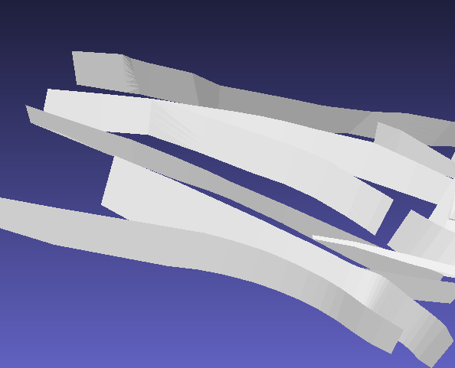

图 5.2 局部断层模型展示

以下表5.3和5.4是某一个断层经可视化坐标转换后的部分网格拓扑结构数据。

表5.3 断层模型网格点数据示例

Table 5.3 Example of Index Data for Stratigraphic Model Grid Triangular Grid

|  |  |  |  |  |
| --- | --- | --- | --- | --- |
| index | x | | y | z |
| 0 | | 99.371 | 22.591 | -0.509 |
| 1 | | 99.056 | 22.822 | -1.234 |
| 2 | | 100.339 | 24.804 | -1.055 |
| 3 | | 100.297 | 24.802 | -0.980 |
| 4 | | 99.096 | 22.792 | -1.141 |
| … | | … | … | … |

表5.4 断层模型网格三角面索引数据示例

Table 5.4 Example of Triangular Index Data for Fault Model Grid

|  |  |  |  |  |
| --- | --- | --- | --- | --- |
| index | Face Index1 | | Face Index2 | Face Index3 |
| 0 | | 35 | 0 | 1 |
| 1 | | 6 | 1 | 0 |
| 2 | | 18 | 4 | 5 |
| 3 | | 42 | 5 | 4 |
| 4 | | 42 | 4 | 6 |
| … | | … | … | … |

3．巷道数据展示

巷道数据展示是地下开采、隧道施工等领域的重要应用。通过程序处理和剖分技术，我们可以生成巷道的网格模型，并在 MeshLab 中进行可视化。这些模型有助于更好地理解巷道的几何形状、空间关系和潜在的风险。

（1）数据处理：

巷道的网格数据通过剖分和处理技术获取，这些数据通常包括巷道的几何结构（如通道、交叉口、支撑结构等）。通过计算机程序的辅助，巷道模型的空间关系和细节能够被精确地表现。

（2）可视化与展示：

在 MeshLab 中，巷道模型可以使用不同的视角、光照和纹理映射进行展示，以便清晰地展示巷道的内外结构。在展示时，可以通过透明度调整来表现巷道的内部结构，或者使用不同颜色的材质来区分不同类型的结构和区域。

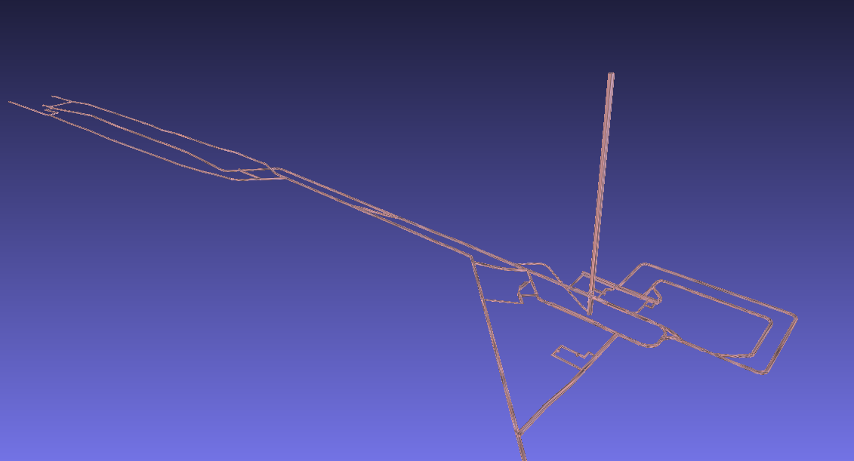

图 5.3 巷道模型展示

Fig.5.3 Tunnel model display

以下表5.5和5.6是obj模型文件中巷道模型部分网格拓扑结构数据，其中面索引结构略有不同，每一个索引为Vertices(V)/ Texture Coordinates(T)/Normals(N)混合坐标索引，即顶点索引、纹理坐标索引、法向量索引。

表5.5 巷道模型网格点数据示例

Table 5.5Example of Grid Point Data for Tunnel Model

|  |  |  |  |  |  |
| --- | --- | --- | --- | --- | --- |
| x | | y | | z | |
| 353.607056 | -13.142027 | | 7.397465 | |
| 353.595947 | -12.780120 | | 10.618473 | |
| 354.173584 | -12.851424 | | 10.623569 | |
| 354.185181 | -13.074629 | | 7.833256 | |
| 352.583618 | -13.130232 | | 8.258884 | |
| … | … | | … | |

表5.6 巷道模型网格三角面索引数据示例

Table 5.6Example of Triangle Index Data for Tunnel Model Grid

|  |  |  |  |  |  |
| --- | --- | --- | --- | --- | --- |
| complex Index1 | | complex Index2 | | complex Index3 | |
| 757/2159/1462 | 756/2155/1426 | | 775/2209/1494 | |
| 777/2217/1495 | 775/2210/1496 | | 756/2156/1497 | |
| 756/2156/1498 | 758/2163/1485 | | 777/2217/1499 | |
| 778/2221/1500 | 777/2218/1493 | | 758/2164/1426 | |
| 758/2164/1426 | 759/2167/1435 | | 778/2221/1500 | |
| … | … | | … | |

通过 MeshLab 软件展示网格模型，能够帮助我们直观地验证网格的生成质量，并进一步优化网格结构，确保后续分析和应用的准确性。

5.3 应用实例分析（？）

在本节中，我们将介绍如何在Web 端中的地质模型可视化实例。用户可以直观地查看地层、断层、巷道等地质模型，进行交互式操作。

1 地层模型可视化实例

在实际应用中，Web 端的可视化分析被广泛应用于地下勘探、矿产资源评估、灾害预警等领域。用户通过交互式操作，能够快速获取地下结构信息，为决策提供支持。

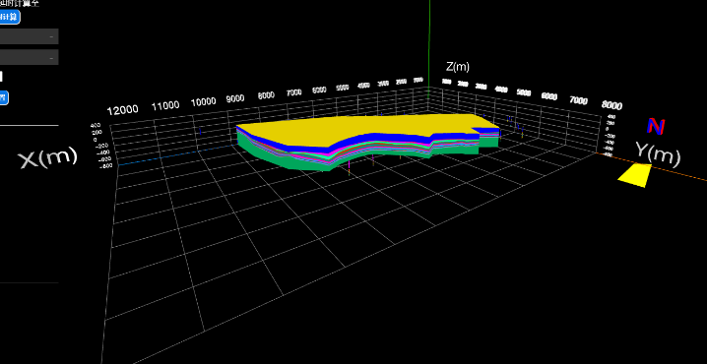 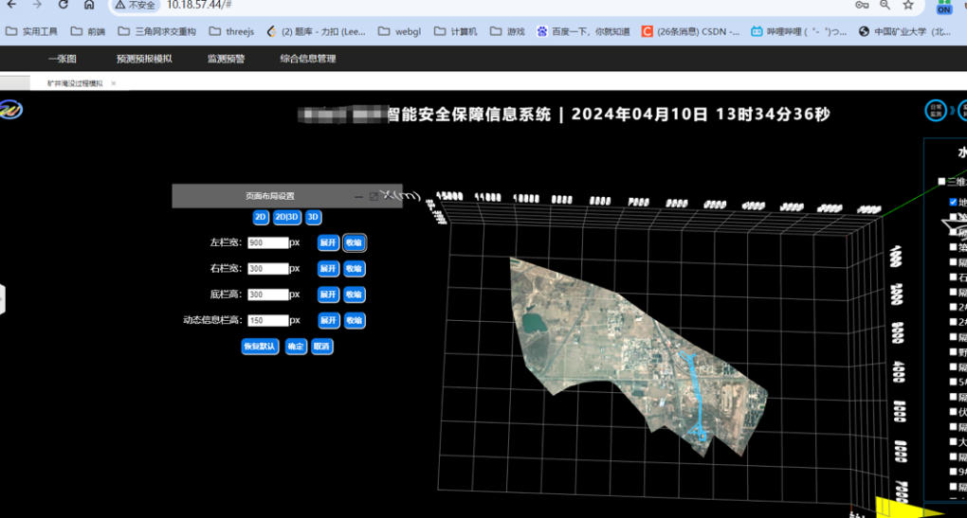

图 5.1 地层模型展示图

Fig.5.1 Stratigraphic model display

2 断层模型可视化

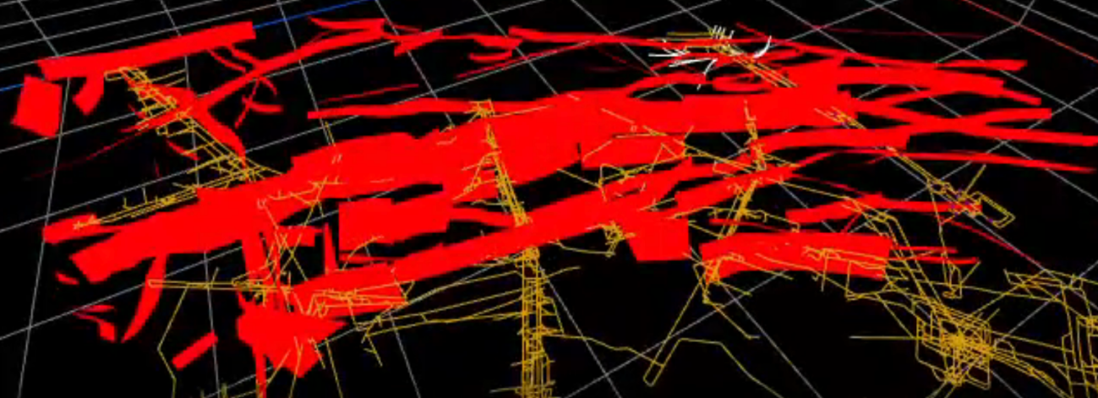

图 5.2 断层模型展示

Fig.5.2 Fault model display

3巷道模型可视化。巷道模型在本文中是通过OBJ文件通过相应加载器加载到场景当中的。

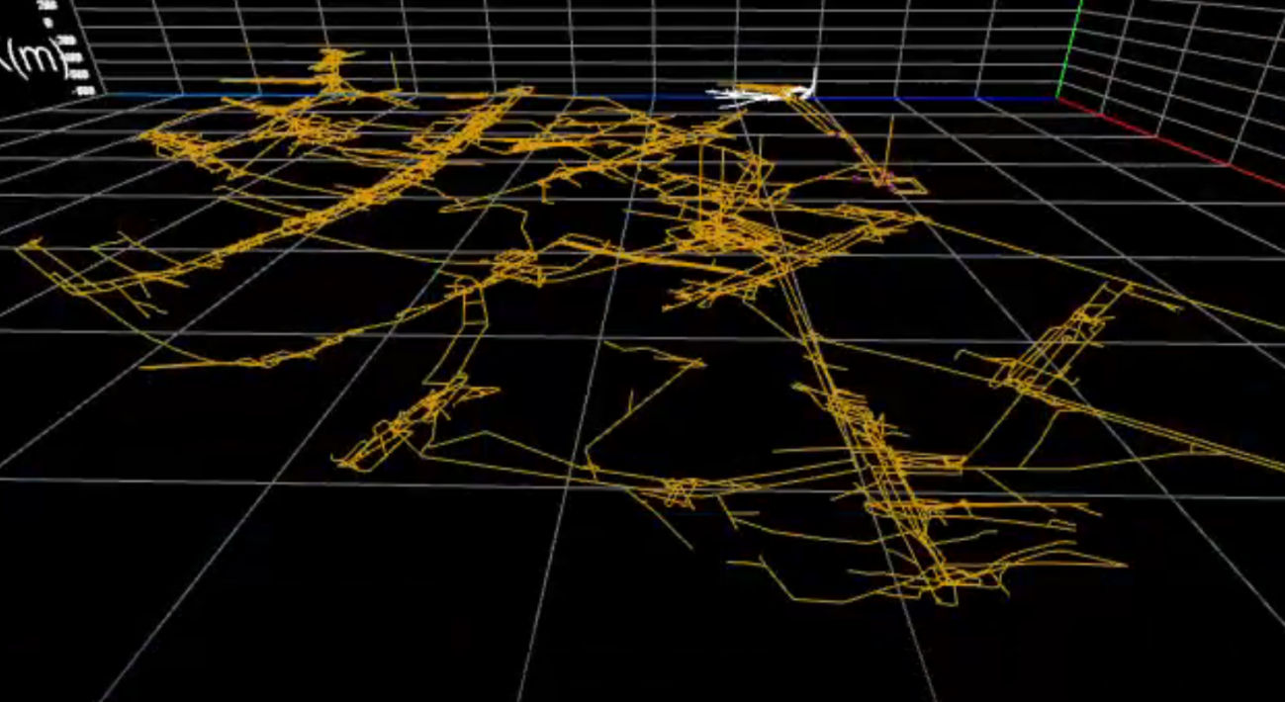

图 5.3 巷道数据展示

Fig.5.3 Tunnel data display

4 钻孔模型可视化。钻孔模型的构建以圆柱几何体为主，根据不同地层的顶底厚度计算进行分层显示，如图5.4为部分钻孔可视化数据实例展示。

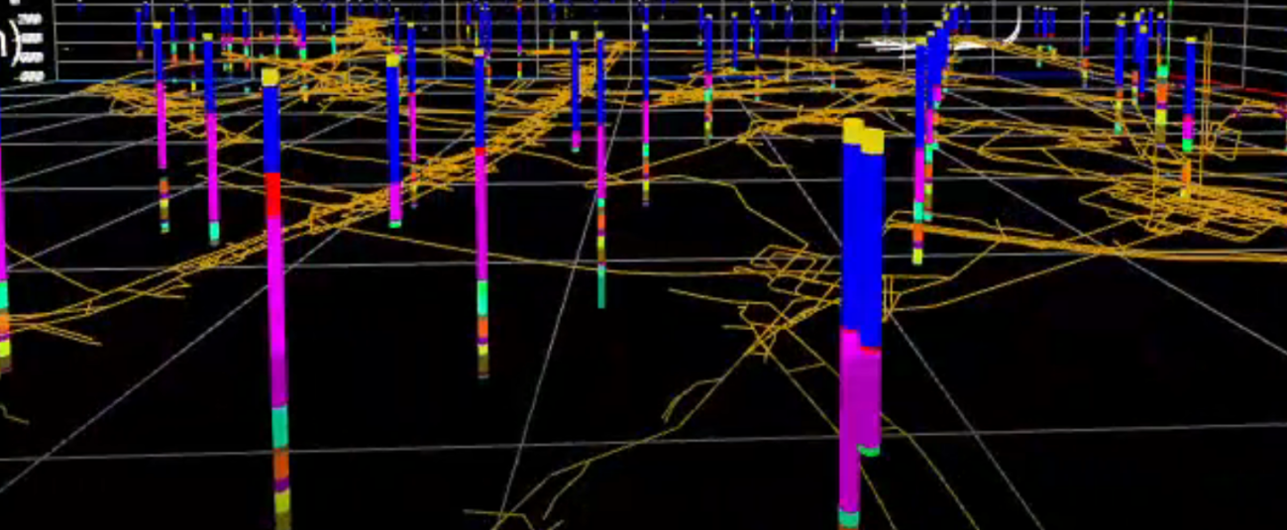

图 5.4 钻孔可视化数据展示

Fig.5.4 Visualization of drilling data display

5 层间距计算功能及可视化，以某隔水层和含水层为例进行层间距计算，并按计算数据进行层间距分类，对源地层进行渲染。

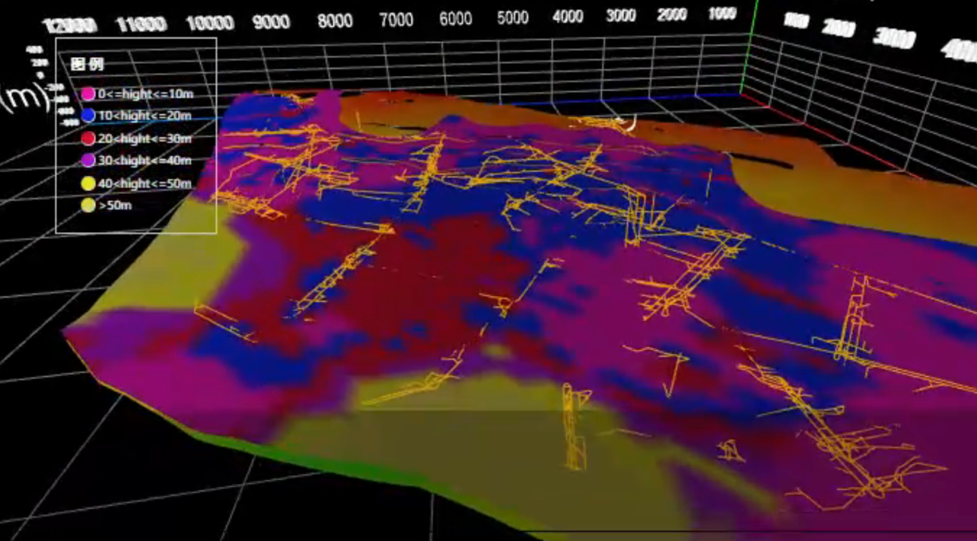

图 5.5 层间距数据可视化展示

Fig.5.5 Visualization display of interlayer spacing data

5.4本章小结

本章主要介绍了在 Web 端实现三维地质模型的可视化分析。首先，通过 Vue 3 和web异步加载实现了模型的动态加载与展示，并通过 Three.js 渲染复杂的地质数据，包括地层模型、断层模型和巷道数据。通过这一框架，用户可以在交互式界面上对模型进行旋转、缩放、选择和切割等操作，帮助深入分析地下结构的细节。

此外，我们还介绍了如何使用技术栈优化渲染效果和性能，确保大规模地质数据能够在 Web 环境中高效展示。最后，结合实际应用场景，如地下勘探和矿产资源评估等，展示了该技术在地质领域的广泛应用前景。

通过本章的介绍，我们展示了三维地质建模与可视化分析在 Web 端的实现过程，并为后续的深入研究和开发提供了技术参考和实践依据。

6 结论与展望

本研究围绕三维地质建模与可视化技术展开，基于 WebGL 和 Three.js 进行了系统性的建模与渲染方法探索，并针对地质数据的特点提出了一系列优化策略。通过对三角剖分、断层建模、钻孔可视化以及交互功能的深入研究，构建了一套高效、直观的地质建模与可视化方案。研究成果不仅提升了地质信息表达的精度与真实性，同时为工程决策、地质勘探及学术研究提供了重要的技术支撑。

本研究在模型构建方面，通过约束 Delaunay 三角剖分方法实现了地层与断层的高效网格划分，保证了地质模型的几何完整性。在断层建模中，采用上盘与下盘边界点剖分的方法，实现了三维断层体的精确构建，并通过边界点连接使断层模型保持闭合性。在钻孔建模中，提出了基于圆柱体分段渲染的可视化方法，使得钻孔地层信息能够直观展现，并结合颜色映射增强了不同地层属性的区分度。此外，模型的可视化采用 GPU 加速渲染，并结合光照与材质优化，使三维地质模型具备更高的表现力和交互体验。

在交互设计方面，研究实现了多种用户可操作的可视化分析工具。射线追踪技术被用于地质模型的点选与信息查询，使用户能够高效获取钻孔、地层及断层的详细信息。巷道漫游功能通过三维相机控制与碰撞检测，实现了用户在地下空间中的沉浸式探索，进一步提升了地质模型的直观性与应用价值。此外，地层间距计算方法结合射线与三角面相交检测，实现了不同地层厚度的精准计算，为工程设计提供了数据支撑。

本研究还对性能优化进行了深入探讨。通过异步数据加载与动态渲染技术，解决了大规模地质数据加载的性能瓶颈，确保在 Web 端能够流畅运行三维地质可视化应用。同时，针对模型渲染的内存管理问题，采用类管理与垃圾回收机制优化了 Three.js 场景的资源回收，减少了 GPU 负载，提高了系统的整体运行效率。最终，系统在真实地质数据环境中进行了测试，验证了其可行性与稳定性，并在多种地质应用场景中展现出良好的适用性。

尽管本研究在三维地质建模与可视化方面取得了一定的成果，但仍存在诸多值得进一步探索的问题。首先，当前的建模方法主要依赖于三角网格结构，而在处理更加复杂的地质构造（如褶皱、断层交叉等）时，仍然存在网格质量优化的挑战。未来可以引入多分辨率网格技术，进一步提高模型精度的同时降低计算开销。其次，在大规模地质数据的交互与渲染方面，虽然 GPU 加速在一定程度上提升了性能，但对于超大规模数据集的实时渲染仍然存在一定的局限性。未来可以结合 WebGPU 等新技术，进一步提升 Web 端的三维可视化能力。

随着 Web 技术的进一步发展，基于 WebGL 的三维地质建模平台有望进一步扩展其功能和应用场景。例如，可以将虚拟现实（VR）与增强现实（AR）技术结合，提供更加沉浸式的地质模型展示与交互功能。此外，在纹理映射上，本研究提出的方法对于曲面几何体（如不规则曲面）仍可能面临分片参数化的问题，并且在法向量连续变化区域可能产生投影跳变，但这些问题可以通过进一步的优化和预处理阶段加以解决。未来的研究可以进一步探索如何在更复杂的几何体上进一步优化此方法的适应性，同时在计算上减少不必要的开销，提升处理速度。

综上所述，本研究提出的三维地质建模与可视化方法，在模型构建、交互分析与性能优化方面均取得了显著进展，并为工程应用提供了有力的技术支持。未来的研究将围绕更高效的渲染技术、更精准的地质建模方法以及更丰富的交互方式展开，以进一步提升三维地质可视化的能力，拓展其在科学研究、工程设计与教育培训等领域的应用价值。

参考文献

[1] 李青元, 张洛宜, 曹代勇, 等. 三维地质建模的用途、现状、问题、趋势与建议[J/OL]. 地质与勘探, 2016, 52(4): 759-767. DOI:10.13712/j.cnki.dzykt.2016.04.018.

[2] 熊祖强. 工程地质三维建模及可视化技术研究[D/OL]. 中国科学院研究生院（武汉岩土力学研究所）, 2007[2025-02-25]. https://kns.cnki.net/KCMS/detail/detail.aspx?dbcode=CDFD&dbname=CDFD9908&filename=2007128248.nh.

[3] 张洋洋, 周万蓬, 吴志春, 等. 三维地质建模技术发展现状及建模实例[J]. 东华理工大学学报（社会科学版）, 2013, 32(3): 403-409.

[4] 武强, 徐华. 数字矿山中三维地质建模方法与应用[J]. 中国科学:地球科学, 2013, 43(12): 1996-2006.

[5] YAN-LIN S, AI-LING Z, YOU-BIN H, 等. 3D Geological Modeling and Its Application under Complex Geological Conditions[J/OL]. Procedia Engineering, 2011, 12: 41-46. DOI:10.1016/j.proeng.2011.05.008.

[6] Research Status of and Trends in 3D Geological Property Modeling Methods: A Review[EB/OL]. [2025-02-25]. https://www.mdpi.com/2076-3417/12/11/5648.

[7] 李响. 三维地质建模技术的研究[D/OL]. 合肥工业大学, 2008[2025-02-25]. https://kns.cnki.net/KCMS/detail/detail.aspx?dbcode=CMFD&dbname=CMFD2008&filename=2008143119.nh.

[8] 熊祖强. 工程地质三维建模及可视化技术研究[D/OL]. 中国科学院研究生院（武汉岩土力学研究所）, 2007[2025-02-25]. https://kns.cnki.net/KCMS/detail/detail.aspx?dbcode=CDFD&dbname=CDFD9908&filename=2007128248.nh.

[9] 王洋, 赵雅诗, 王锐柯, 等. 三维地质建模技术的发展现状[J]. 化工设计通讯, 2019, 45(8): 243-244.

[10] 3D geological modelling for the design of complex underground works |[EB/OL]. [2025-02-25]. https://www.taylorfrancis.com/chapters/edit/10.1201/9781003029748-31/3d-geological-modelling-design-complex-underground-works-giovacchini-vendramini-soldo-merlo-marchisio-ricci-eusebio.

[11] AL-BALDAWI B A. Building A 3D Geological model Using Petrel Software for Asmari Reservoir, South Eastern Iraq[J]. 2015, 56.

[12] MAJEED Y N A, RAMADHAN Dr A A, MAHMOOD Dr A J. Constructing 3D Geological Model for Tertiary Reservoir in Khabaz Oil Field by using Petrel software.[J/OL]. Journal of Petroleum Research and Studies, 2020, 10(2): 54-75. DOI:10.52716/jprs.v10i2.350.

[13] Research on 3D Geological Modeling by Using GOCAD Software | IEEE Conference Publication | IEEE Xplore[EB/OL]. [2025-02-25]. https://ieeexplore.ieee.org/abstract/document/5718309/.

[14] 赫毅勃. 基于Web的三维地质模型可视化系统设计与实现[D/OL]. 中国地质大学（北京）, 2022[2025-02-25]. https://doi.org/10.27493/d.cnki.gzdzy.2021.000747. DOI:10.27493/d.cnki.gzdzy.2021.000747.

[15] 程泽华. 基于WebGL的地质三维模型构建及可视化方法研究[D/OL]. 中国地质大学（北京）, 2021[2025-02-25]. https://doi.org/10.27493/d.cnki.gzdzy.2020.001656. DOI:10.27493/d.cnki.gzdzy.2020.001656.

[16] 张杰. 基于GeoModeller软件的山西省某工业区三维地质建模[D/OL]. 中国地质大学（北京）, 2022[2025-02-25]. https://doi.org/10.27493/d.cnki.gzdzy.2021.000477. DOI:10.27493/d.cnki.gzdzy.2021.000477.

[17] 李梅, 姜展, 姜龙飞, 等. 三维可视化技术在智慧矿山领域的研究进展[J/OL]. 煤炭科学技术, 2021, 49(2): 153-162. DOI:10.13199/j.cnki.cst.2021.02.019.

[18] 易永杰. 基于WebGL技术的高密度电阻率法虚拟仿真测量系统设计[D/OL]. 成都理工大学, 2024[2025-02-25]. https://doi.org/10.26986/d.cnki.gcdlc.2022.000259. DOI:10.26986/d.cnki.gcdlc.2022.000259.

[19] 高云成. 基于Cesium的WebGIS三维客户端实现技术研究[D/OL]. 西安电子科技大学, 2016[2025-02-25]. https://kns.cnki.net/KCMS/detail/detail.aspx?dbcode=CMFD&dbname=CMFD201601&filename=1015429236.nh.

[20] 杨菁, 陈冰凌, 王文鹏, 等. 基于Cesium的三维可视化场景建设及发布技术的研究[J/OL]. 测绘通报, 2021(S1): 50-53. DOI:10.13474/j.cnki.11-2246.2021.0511.

[21] 何朝阳. 滑坡实时监测预警系统关键技术及其应用研究[D/OL]. 成都理工大学, 2021[2025-02-25]. https://doi.org/10.26986/d.cnki.gcdlc.2020.000159. DOI:10.26986/d.cnki.gcdlc.2020.000159.

[22] From digital to mathematical models: a new look at geological and hydrodynamic modeling of oil and gas fields by means of artificial intelligence (Russian) | Oil Industry Journal | OnePetro[EB/OL]. [2025-02-25]. https://onepetro.org/OIJ/article-abstract/2019/12/144/16364/From-digital-to-mathematical-models-a-new-look-at.

[23] Geological Modeling Technology and Application Based on Seismic Interpretation Results under the Background of Artificial Intelligence - Peng - 2021 - Mobile Information Systems - Wiley Online Library[EB/OL]. [2025-02-25]. https://onlinelibrary.wiley.com/doi/full/10.1155/2021/3584672.

[24] 刘翔宇. 基于WebGL的地下工程三维基础信息平台研制与应用[D/OL]. 中国矿业大学, 2024[2025-02-25]. https://doi.org/10.27623/d.cnki.gzkyu.2023.002459. DOI:10.27623/d.cnki.gzkyu.2023.002459.

[25] 吴莉莉. Delaunay三角剖分的几种算法综述[J]. 科技信息, 2011(28): 119-120.

[26] 刘兴华. 带约束三角剖分算法的研究与实现[D/OL]. 沈阳工业大学, 2010[2025-02-25]. https://kns.cnki.net/KCMS/detail/detail.aspx?dbcode=CMFD&dbname=CMFD2010&filename=2010063833.nh.

[27] 杨辉. 基于激光点云的隧道开挖面岩体结构识别[J]. 科技和产业, 2022, 22(5): 362-367.

[28] 李涛. Delaunay三角网构建及可视化方法与实现[D/OL]. 东华理工大学, 2012[2025-02-25]. https://kns.cnki.net/KCMS/detail/detail.aspx?dbcode=CMFD&dbname=CMFD2012&filename=1012030505.nh.

[29] 蔡强, 李海生, 左敏, 等. 基于Delaunay三角剖分的复杂地质结构建模[J]. 金属矿山, 2010(4): 126-130.

[30] 何俊, 戴浩, 谢永强, 等. 一种改进的快速Delaunay三角剖分算法[J]. 系统仿真学报, 2006(11): 3055-3057.

[31] 高莉. 改进的Delaunay三角剖分算法研究[D/OL]. 兰州交通大学, 2016[2025-02-25]. https://kns.cnki.net/KCMS/detail/detail.aspx?dbcode=CMFD&dbname=CMFD201601&filename=1015449171.nh.

[32] ROGNANT L, CHASSERY J M, GOZE S, 等. The Delaunay constrained triangulation: the Delaunay stable algorithms[C/OL]//1999 IEEE International Conference on Information Visualization (Cat. No. PR00210). 1999: 147-152[2025-02-25]. https://ieeexplore.ieee.org/abstract/document/781551. DOI:10.1109/IV.1999.781551.

[33] 顾泽元, 周波, 王洋. 基于增量算法的三角剖分算法[J]. 黑龙江科技学院学报, 2007(3): 238-242.

[34] 徐道柱, 刘海砚. 大量约束边条件下Delaunay三角网的快速生成[J/OL]. 测绘工程, 2007(3): 6-10. DOI:10.19349/j.cnki.issn1006-7949.2007.03.002.

[35] 李丽. 三维空间Delaunay三角剖分算法的研究及应用[D/OL]. 大连海事大学, 2011[2025-02-25]. https://kns.cnki.net/KCMS/detail/detail.aspx?dbcode=CMFD&dbname=CMFD2011&filename=2010098465.nh.

[36] 徐永安,杨钦,吴壮志,陈其明,谭建荣. 三维约束Delaunay三角化的实现[J/OL]. 软件学报, 2001(1): 103-110. DOI:10.13328/j.cnki.jos.2001.01.013.

[37] 陈学工, 黄晶晶. Delaunay三角网剖分中的约束边嵌入算法[J]. 计算机工程, 2007(16): 56-58.

[38] 武强,徐华. 三维地质建模与可视化方法研究[J]. 中国科学(D辑:地球科学), 2004(1): 54-60.

[39] 潘懋, 方裕, 屈红刚. 三维地质建模若干基本问题探讨[J]. 地理与地理信息科学, 2007(3): 1-5.

[40] 刘振平. 工程地质三维建模与计算的可视化方法研究[D/OL]. 中国科学院研究生院（武汉岩土力学研究所）, 2010[2025-02-25]. https://kns.cnki.net/KCMS/detail/detail.aspx?dbcode=CDFD&dbname=CDFD0911&filename=2010238553.nh.

[41] 吴慧欣. 三维GIS空间数据模型及可视化技术研究[D/OL]. 西北工业大学, 2008[2025-02-25]. https://kns.cnki.net/KCMS/detail/detail.aspx?dbcode=CDFD&dbname=CDFD9908&filename=2007214255.nh.

[42] WU Q, XU H, ZOU X. An effective method for 3D geological modeling with multi-source data integration[J/OL]. Computers & Geosciences, 2005, 31(1): 35-43. DOI:10.1016/j.cageo.2004.09.005.

[43] LIU S, FENG Y, WANG X, et al. Cross-Platform Drilling 3D Visualization System Based on WebGL[J/OL]. Mathematical Problems in Engineering, 2021, 2021(1): 5516278. DOI:10.1155/2021/5516278.

[44] 基于钻孔的三维地质模型快速构建及更新 - 中国知网[EB/OL]. [2025-02-25]. https://kns-cnki-net-s.vpn.cumtb.edu.cn:8118/kcms2/article/abstract?v=nKttgsEmyDfNwHjKBoNHWEjL8MeB4cMaK5ohExIL8WvRzaGhXC7aD0L4Q_OcbR1xXnpX5S7921wvkJNx5DW-rpaC8B6vR4jKBv3EP25D78rrMPKCXpvJWA1oYfDpyU9FVBLIgDM8emIAT6PHZHaId6qpeWWwqtz-2gdt8wVB_eEvK7-MVFUmeZUn3vR-MxIP&uniplatform=NZKPT&language=CHS.

[45] 张渭军, 王文科. 基于钻孔数据的地层三维建模与可视化研究[J/OL]. 大地构造与成矿学, 2006(1): 108-113. DOI:10.16539/j.ddgzyckx.2006.01.013.

[46] 向中林, 王妍, 王润怀, 等. 基于钻孔数据的矿山三维地质建模及可视化过程研究[J]. 地质与勘探, 2009, 45(1): 75-81.

[47] 刘振平, 贺怀建, 朱发华. 基于钻孔数据的三维可视化快速建模技术的研究[J/OL]. 岩土力学, 2009, 30(S1): 260-266. DOI:10.16285/j.rsm.2009.s1.059.

[48] DE CARVALHO MATOSINHOS I. Intégration de la 3D sur un site Web grâce à WebGL[J/OL]. 2019[2025-02-25]. https://folia.unifr.ch/global/documents/314791.

[49] DELILLO B P. WebGLU development library for WebGL[C/OL]//ACM SIGGRAPH 2010 Posters. New York, NY, USA: Association for Computing Machinery, 2010: 1[2025-02-24]. https://doi.org/10.1145/1836845.1836989. DOI:10.1145/1836845.1836989.

[50] Flexible and Accessible 4D Subsurface Visualization Using a Web-Based Platform | U.S. Rock Mechanics/Geomechanics Symposium | OnePetro[EB/OL]. [2025-02-25]. https://onepetro.org/ARMAUSRMS/proceedings-abstract/ARMA22/All-ARMA22/510580.

[51] 田宜平, 吴冲龙, 翁正平, 等. 地质大数据可视化关键技术探讨[J/OL]. 地质科技通报, 2020, 39(4): 29-36. DOI:10.19509/j.cnki.dzkq.2020.0404.

[52] 张华. 基于Android和Web的野外地质数据共享及可视化系统的设计与实现[D/OL]. 浙江大学, 2020[2025-02-25]. https://doi.org/10.27461/d.cnki.gzjdx.2019.000625. DOI:10.27461/d.cnki.gzjdx.2019.000625.

[53] 文娇, 易桃民, 张琪. 基于ThreeJS的3D技术在H5应用中的实践[C/OL]//中国新闻技术工作者联合会2023年学术年会论文集. 中国海南海口, 2023: 97-99[2025-02-25]. https://doi.org/10.26914/c.cnkihy.2023.105750. DOI:10.26914/c.cnkihy.2023.105750.

[54] WANG Y, LI Y, TAN Y, et al. Large Scale Network Topology Visualization System Based on Three.JS[C/OL]//2016 International Conference on Artificial Intelligence: Technologies and Applications. Atlantis Press, 2016: 152-155[2025-02-25]. https://www.atlantis-press.com/proceedings/icaita-16/25849490. DOI:10.2991/icaita-16.2016.39.

[55] ZHANG C, JIANG P, CHEN Y, et al. Design and Development of 3D Visualization Platform for Data Fusion in Mining Process[J/OL]. Highlights in Science, Engineering and Technology, 2025, 127: 92-101. DOI:10.54097/8fwgb359.

[56] 刘安安. 地质实验测试技术在地质找矿中的应用分析[J]. 世界有色金属, 2024(11): 109-111.

[57] 李玺, 王文豪, 刘森, 等. 基于数字地球的装备保障系统研究与设计[J/OL]. 河北省科学院学报, 2012, 29(1): 10-14. DOI:10.16191/j.cnki.hbkx.2012.01.002.

[58] AKENINE-MO¨LLER T, HAINES E, HOFFMAN N. Real-Time Rendering, Fourth Edition[M/OL]. 4 版. New York: A K Peters/CRC Press, 2018. DOI:10.1201/b22086.

[59] FOLEY J D. Computer Graphics: Principles and Practice[M]. Addison-Wesley Professional, 1996.

[60] SHAO Y, ZHENG A, HE Y, et al. 3D Geological Modeling under Extremely Complex Geological Conditions[J/OL]. Journal of Computers, 2012, 7(3): 699-705. DOI:10.4304/jcp.7.3.699-705.

[61] Surface-Based 3D Modeling of Geological Structures | Mathematical Geosciences[EB/OL]. [2025-02-25]. https://link.springer.com/article/10.1007/s11004-009-9244-2.

[62] A methodology for 3D modeling and visualization of geological objects | Science China Earth Sciences[EB/OL]. [2025-02-25]. https://link.springer.com/article/10.1007/s11430-009-0105-0.

[63] 肖于, 白润才. 基于包围盒与空间分解互辅的三角网相交检测方法[C/OL]//Proceedings of the 2011 International Conference on Information ,Services and Management Engineering(ISME 2011)(Volume 3). 中国北京, 2011: 442-445[2025-02-25]. https://kns.cnki.net/KCMS/detail/detail.aspx?dbcode=IPFD&dbname=IPFD9914&filename=BJDF201112003102.

[64] 李伟. 集成多源数据的三维地质建模及应用研究[D/OL]. 江西理工大学, [2025][2025-02-25]. https://doi.org/10.27176/d.cnki.gnfyc.2024.000672. DOI:10.27176/d.cnki.gnfyc.2024.000672.

[65] 邓浩. 面向隐伏矿体预测的三维地质建模与空间分析若干技术研究[D/OL]. 中南大学, 2009[2025-02-25]. https://kns.cnki.net/KCMS/detail/detail.aspx?dbcode=CMFD&dbname=CMFD2009&filename=2008165201.nh.

[66] 汤东阳. 三维地质建模中几何形体分析技术的几个算法研究[D/OL]. 中国地质大学（北京）, 2011[2025-02-25]. https://kns.cnki.net/KCMS/detail/detail.aspx?dbcode=CMFD&dbname=CMFD2011&filename=1011077993.nh.

[67] 三维地质建模中几何形体碰撞检测的图形分析技术 - 中国知网[EB/OL]. [2025-02-25]. https://kns-cnki-net-s.vpn.cumtb.edu.cn:8118/kcms2/article/abstract?v=nKttgsEmyDdne09A9PGctGEY1PkLxTpyCXln7fc-P5Jejcu_xoPJg3x5OohOjfr2lH1i1y-hCqF6pYGiqsv72XscYK0Q28OVVN5eerCn5tLZWe1ZoOoN6ZiffxA4xyQ7c3Rm0__6rbfXUnah_sVNHO4_YNNKEfK-uUjytQ4U_m5hWKGALed-8jxJrdmh2lY8REgrn_gGAVw=&uniplatform=NZKPT&language=CHS.

[68] LIU L, HE J, WANG H, et al. Texture mapping of geological modeling based on parameterization[J/OL]. Earth Science Informatics, 2021, 14(4): 2101-2112. DOI:10.1007/s12145-021-00677-4.

[69] 谭继鑫. 地质体建模中模型修复和纹理映射关键技术研究与实践[D/OL]. 武汉科技大学, 2021[2025-02-25]. https://doi.org/10.27380/d.cnki.gwkju.2017.000104. DOI:10.27380/d.cnki.gwkju.2017.000104.

[70] 段毅, 李仕雄, 杨明明. 基于OpenGL的煤矿三维模型可视化[J]. 现代矿业, 2009, 25(3): 28-30.

[71] 3D Interactive Visualization System for Complex Geologically Related Data | IEEE Conference Publication | IEEE Xplore[EB/OL]. [2025-02-25]. https://ieeexplore.ieee.org/abstract/document/4683278.

[72] Interactive Geological Data Visualization in an Immersive Environment[EB/OL]. [2025-02-25]. https://www.mdpi.com/2220-9964/11/3/176.

[73] WHITELEY R J. Shallow seismic refraction interpretation with visual interactive ray trace (VIRT) modelling[J/OL]. Exploration Geophysics, 2004, 35(2): 116-123. DOI:10.1071/eg04116.

[74] 石奉华. 巷道三维可视化建模技术 ——以东滩煤矿为例[D/OL]. 山东科技大学, 2008[2025-02-25]. https://kns.cnki.net/KCMS/detail/detail.aspx?dbcode=CMFD&dbname=CMFD2008&filename=2008013785.nh.

[75] 张羽西. 基于Web的隧道实时可视化管理系统设计与实现[D/OL]. 电子科技大学, 2022[2025-02-25]. https://doi.org/10.27005/d.cnki.gdzku.2021.003741. DOI:10.27005/d.cnki.gdzku.2021.003741.

[76] 代进雄, 蒋奇, 俞锋, 等. 基于BIM的水利工程建设管理平台研究及应用[J/OL]. 水利水电技术（中英文）, 2022, 53(11): 37-49. DOI:10.13928/j.cnki.wrahe.2022.11.004.

[77] 金国梁. 基于云平台的车间数字孪生系统的设计与实现[D/OL]. 中国科学院大学（中国科学院沈阳计算技术研究所）, 2022[2025-02-25]. https://doi.org/10.27587/d.cnki.gksjs.2022.000022. DOI:10.27587/d.cnki.gksjs.2022.000022.

[78] 彭诗杰. 基于微服务体系结构和面向多地质主题的数据云服务关键技术研究[D/OL]. 中国地质大学, 2019[2025-02-25]. https://kns.cnki.net/KCMS/detail/detail.aspx?dbcode=CDFD&dbname=CDFDLAST2019&filename=1018714801.nh.

[79] 郇凯, 黄佳为, 王鑫, 等. 基于微服务架构的管道地质灾害监测预警系统[J/OL]. 计算机系统应用, 2022, 31(3): 65-74. DOI:10.15888/j.cnki.csa.008399.

[80] 田峰. 基于WebGIS的地质遗迹公园管理系统研发[D/OL]. 中国地质大学（北京）, 2020[2025-02-25]. https://doi.org/10.27493/d.cnki.gzdzy.2020.000735. DOI:10.27493/d.cnki.gzdzy.2020.000735.

[81] LIDAL E M, HAUSER H, VIOLA I. Design principles for cutaway visualization of geological models[C/OL]//Proceedings of the 28th Spring Conference on Computer Graphics. New York, NY, USA: Association for Computing Machinery, 2012: 47-54[2025-02-25]. https://doi.org/10.1145/2448531.2448537. DOI:10.1145/2448531.2448537.

[82] Remote Sensing and Geovisualization of Rock Slopes and Landslides[EB/OL]. [2025-02-25]. https://www.mdpi.com/2072-4292/15/15/3702.

[83] FAVALLI M, FORNACIAI A, ISOLA I, 等. Multiview 3D reconstruction in geosciences[J/OL]. Computers & Geosciences, 2012, 44: 168-176. DOI:10.1016/j.cageo.2011.09.012.

参考文献：

1、有足够的英文文献；

2、有足够的近3年文献

致 谢

时光荏苒，岁月如梭，回首这段攻读硕士学位的旅程，充满了挑战、思考与成长。如今，终于完成了这篇论文，在敲下最后一个字符的这一刻，内心充满了感慨与感激。

首先，衷心感谢我的导师郝多虎教授以及徐老师和杜老师。在整个研究过程中，老师们不仅为我指引了方向，还在选题、实验、论文撰写等多个环节给予了悉心的指导和无私的帮助。无论是数据处理的细节，还是方法论的改进，老师总能以严谨的治学态度和丰富的科研经验给予我启发和鼓励。导师的谆谆教诲不仅让我在学术上不断进步，也让我学会了如何面对问题、如何坚持探索、如何在科研的道路上不忘初心。

其次，感谢实验室的各位老师和同学们，特别是孟金洪、李雨宸、蒲耿萌等同学，在研究的不同阶段，他们给予了我许多学术上的经验分享。从系统设计到开发，从优化到调试，从数据分析到实验验证，每一次讨论都让我受益匪浅。正是这种相互学习、相互鼓励的团队氛围，使得这段科研经历充满了温暖和收获。

我要特别感谢我的家人，感谢他们一直以来的理解与支持。在这段求学的旅程中，有过焦虑和困惑，也有过熬夜赶论文的疲惫时刻，但家人的关心和包容始终是我最坚实的后盾。每一次的电话问候、每一句温暖的话语，都是支撑我继续前行的动力。

此外，感谢我的母校中国矿业大学，感谢这里优越的学术环境和丰富的科研资源，让我能够沉浸于学习和研究之中。这里不仅仅是我求知的地方，更是塑造我成长的摇篮。

最后，感谢那些在学术道路上给予我鼓励与帮助的人，或许只是一次偶然的交流，或许只是简短的几句建议，但这些点点滴滴都成为了我前行路上的灯塔。论文的完成不仅是我个人努力的结果，更是所有支持我的人共同见证的成果。

愿未来的日子里，我能带着这份感恩与坚持，继续探索、继续成长。

谢谢！

作者简介

**柯峻伟**，男（20000－），2018年毕业于安徽建筑大学，获学士学位；2022年9月-2025年6月在中国矿业大学（北京）攻读硕士专业学位，攻读领域为地质工程。

在学期间授权专利

1.**XXX**．全智能节电器：200610171314.3[P]．2006-12-13．

在学期间主要获奖

1. 2022年获得校二等奖学金。

2. 2023年获得校三等奖学金。

3. 2024年获得校二等奖学金。

在学期间参与科研项目

1. 国家自然科学基金项目“煤中有害元素富集成因类型-以鄂尔多斯晚古生代煤为例”主要研究人员。项目编号：40072054。2001年1月-2003年12月。

2. 煤炭科学基金项目“煤中硫的污染抑制性与可选性评价的地质成因”课题负责人。项目编号：97地10205。1998年1月-2000年12月。

3. 国家自然科学基金项目“沥青质体和矿物沥青基质的来源，形成期次及生烃性研究”主要研究人员。编号：49772132。1998年1月-2000年12月。